**DOKUMEN PENGUJIAN PERANGKAT LUNAK**

**[Sistem Informasi Inventory Swalayan]**

**Tim Penguji:**

AFNI VIRDA ALFADINA

3130020047

**MATA KULIAH PENGUJIAN PERANGKAT LUNAK**

**PROGRAM STUDI S1 SISTEM INFORMASI**

**FAKULTAS EKONOMI BISNIS DAN TEKNOLOGI DIGITAL**

**UNIVERSITAS NAHDLATUL ULAMA SURABAYA**

**2022**

# DAFTAR ISI

DAFTAR ISI ii

DAFTAR GAMBAR iii

DAFTAR TABLE v

BAB I – PENDAHULUAN 1

1.1 TUJUAN PEMBUATAN DOKUMEN 1

1.2 DESKRIPSI UMUM SISTEM 1

1.2.1 Perspektif Umum Sistem Yang Diuji 1

1.2.2 Spesifikasi Kebutuhan Perangkat Lunak 2

1.2.3 Latar Belakang Kebutuhan Pengujian 4

1.3 DESKRIPSI DOKUMEN 5

1.3.1 Definisi dan Singkatan 5

1.4 DOKUMEN REFERENSI 7

BAB II – LINGKUNGAN PENGUJIAN PERANGKAT LUNAK 8

2.1 RUANG LINGKUP PENGUJIAN 8

2.2 PERANGKAT LUNAK PENGUJIAN (TOOLS & ENVIRONMENT) 8

2.3 PERANGKAT KERAS PENGUJIAN 8

2.4 MATERIAL PENGUJIAN (OBJEK YANG DIUJI) 9

2.5 SUMBER DAYA MANUSIA (PELAKU PENGUJIAN) 12

BAB III – IDENTIFIKASI DAN RENCANA PENGUJIAN 13

3.1 PROSEDUR UMUM PENGUJIAN 13

3.1.1 Kebijakan, Strategi, dan Teknik Pengujian Yang Digunakan 13

3.2 PERSIAPAN AWAL 15

3.2.1 Persiapan Prosedural 15

3.2.2 Persiapan Perangkat Keras 15

3.2.3 Persiapan Perangkat Lunak 15

BAB IV – DESKRIPSI HASIL UJI DAN REKOMENDASI 19

4.1 Dokumentasi Proses Pengujian 19

4.2 Interpretasi Hasil Pengujian 41

4.3 Rekomendasi Peningkatan Kualitas TI 43

DAFTAR PUSTAKA 45

# BAB I – PENDAHULUAN

1. TUJUAN PEMBUATAN DOKUMEN

Dokumen ini berisi Pengujian Perangkat Lunak (PPL) untuk Sistem Informasi Inventori Swalayan. Dokumen ini digunakan sebagai panduan untuk melakukan pengujian terhadap perangkat lunak Sistem Informasi Inventori Swalayan. Dokumen ini digunakan untuk meninjau kemampuan dari program yang telah dirancang agar sesuai dengan keinginan dari pengguna. Hal tersebut diperuntukkan bagi pihak pengembang perangkat lunak atau personil-personil yang terlibat dalam sistem. Dokumen ini akan digunakan sebagai acuan dalam proses pembangunan dan sebagai bahan evaluasi pada saat proses pembuatan perangkat lunak maupun akhir pembuatannya. Dengan adanya dokumen PPL ini diharapkan pembangunan perangkat lunak dapat menemukan cacat yang mungkin terjadi dalam sistem dan dapat dilakukan pembenahan hingga dapat memberikan hasil yang sesuai dengan apa yang direncanakan oleh pengguna.

1. DESKRIPSI UMUM SISTEM
2. Perspektif Umum Sistem Yang Diuji

Sistem Informasi Inventori Swalayan yang berbasis web ini merupakan website yang dapat memberikan kemudahan dalam melakukan pengecekan stok barang yang ada. Memberikan kemudahan kepada pengguna dalam melaksanakan pengelolaan data serta untuk meningkatkan kinerja perusahaan dalam sektor peningkatan kualitas informasi dan pemanfaatan waktu yang lebih efisien. Dalam Sistem Informasi Inventori Swalayan ini dapat diakses oleh admin. Berikut ini beberapa fitur utama yang dapat diakses oleh admin diantaranya adalah dapat

1. Dashboard
2. Supplier
3. Satuan barang
4. Jenis barang
5. Data barang
6. Barang masuk
7. Barang keluar
8. Cetak laporan

1. Spesifikasi Kebutuhan Perangkat Lunak

Dalam spesifikasi kebutuhan perangkat lunak diberikan keseluruhan sistem yang akan diuji diantaranya sebagai berikut:

|  |  |  |
| --- | --- | --- |
| **Aktor** | **Fitur** | **Akses Fitur** |
| Admin | Login | Melakukan login |
| Logout | Melakukan logout |
| Settings | Melakukan edit data admin |
| Change Pass | Melakukan edit data password |
| Dashboard | Melihat tampilan dashboard |
| Supplier | 1. Melihat data supplier 2. Melakukan tambah data supplier 3. Melakukan edit data supplier 4. Melakukan hapus data supplier |
| Satuan Barang | 1. Melihat data satuan barang 2. Melakukan tambah data satuan barang 3. Melakukan edit data satuan barang 4. Melakukan hapus data satuan barang |
| Jenis Barang | 1. Melihat data jenis barang 2. Melakukan tambah data jenis barang 3. Melakukan edit data jenis barang 4. Melakukan hapus data jenis barang |
| Data Barang | 1. Melihat data barang 2. Melakukan tambah data barang 3. Melakukan edit data barang 4. Melakukan hapus data barang |
| Barang Masuk | 1. Melihat riwayat data barang masuk 2. Melakukan tambah data barang masuk 3. Melakukan hapus data barang masuk |
| Barang Keluar | 1. Melihat riwayat data barang keluar 2. Melakukan tambah data barang keluar 3. Melakukan hapus data barang keluar |
| Cetak Laporan | Melakukan cetak laporan |

1. Latar Belakang Kebutuhan Pengujian

Sistem Informasi Inventory Swalayan ini merupakan sistem baru yang belum dilakukan pengujian. Maka dari itu perlu dilakukan pengujian untuk mengetahui sistem apakah sudah sesuai dengan apa yang direncanakan diawal dan mengetahui apakah terdapat bug dalam pengujian *black box* ini. Untuk menghindari banyaknya bug maka diperlukan pengujian perangkat lunak, sebelum perangkat lunak yang telah dibuat diberikan ke pelanggan atau selama perangkat lunak masih terus dikembangkan. Pada dasarnya pentingnya pengujian perangkat lunak mengacu pada kualitas perangkat lunak tersebut. Software pengujian membantu menyelesaikan aplikasi perangkat lunak atau produk terhadap bisnis dan kebutuhan pengguna. Hal ini sangat penting untuk memiliki cakupan tes yang baik guna menguji software sepenuhnya dan membuatnya yakin bahwa itu bekerja dengan baik dan sesuai dengan spesifikasinya.

1. DESKRIPSI DOKUMEN

Dokumen Pengujian Perangkat Lunak ini dibagi menjadi 4 (empat) bagian utama, yaitu sebagaii berikut:

1. Pendahuluan berisi penjelasan tentang dokumen PPL yang mencakup tujuan pembuatan dokumen ini, deskripsi umum sistem, deskripsi dokumen, definisi dan singkatan, dan dokumen referensi.
2. Lingkungan pengujian perangkat lunak berisi penjelasan tentang ruang lingkup pengujian, perangkat lunak pengujian, perangkat keras pengujian, material pengujian, dan sumber daya manusia.
3. Identifikasi dan rencana pengujian berisi penjelasan tentang prosedur umum pengujian dan persiapan awal.
4. Deskripsi hasil uji dan rekomendasi berisi penjelasan tentang dokumentasi proses pengujian, interpretasi hasil pengujian, dan rekomendasi peningkatan kualitas TI.
5. Definisi dan Singkatan

Berikut ini daftar singkatan atau istilah-istilah penting yang terdapat dalam dokumen ini agar memudahkan pembaca memahami isi dokumen ini diantaranya sebagai berikut:

|  |  |  |
| --- | --- | --- |
| **No.** | **Istilah/Singkatan** | **Keterangan** |
| 1 | PPL | Pengujian Perangkat Lunak, proses atau rangkaian proses yang dirancang untuk memastikan bahwa program computer menjalankan apa yang seharusnya dilakukan dan sebaliknya, memastikan program agar tidak melakukan hal yang tidak diharapkan. |
| 2 | *Software* | Perangkat Lunak atau peranti lunak adalah istilah khusus untuk data yang diformat dan disimpan secara digital, termasuk program komputer, dokumentasinya, dan berbagai informasi yang bisa dibaca, dan ditulis oleh komputer. Dengan kata lain, bagian sistem komputer yang tidak berwujud. |
| 3 | TI | Teknologi Informasi, atau dalam bahasa Inggris dikenal dengan istilah *Information technology* adalah istilah umum untuk teknologi apa pun yang membantu manusia dalam membuat, mengubah, menyimpan, mengomunikasikan dan/atau menyebarkan informasi. |
| 4 | LOG01 | LOGIN 01, merupakan kode test case ID untuk login yang digunakan untuk pembuatan test case scenario dalam pengujian dengan tipe positif |
| 5 | LOG02 | LOGIN 02, merupakan kode test case ID untuk login yang digunakan untuk pembuatan test case scenario dalam pengujian dengan tipe negatif. |
| 6 | LOUT01 | LOGOUT 01, merupakan kode test case ID untuk logout yang digunakan untuk pembuatan test case scenario dalam pengujian dengan tipe positif. |
| 11 | SUPP01 | SUPPLIER 01, merupakan kode test case ID untuk pengujian tambah data supplier dengan tipe positif. |
| 12 | SUPP02 | SUPPLIER 02, merupakan kode test case ID untuk pengujian tambah data supplier dengan tipe negatif. |
| 13 | SUPP03 | SUPPLIER 03, merupakan kode test case ID untuk pengujian edit data supplier dengan tipe positif. |
| 14 | SUPP04 | SUPPLIER 04, merupakan kode test case ID untuk pengujian edit data supplier dengan tipe negatif. |
| 15 | SUPP05 | SUPPLIER 05, merupakan kode test case ID untuk pengujian hapus data supplier dengan tipe positif. |
| 16 | SB01 | SATUAN BARANG 01, merupakan kode test case ID untuk pengujian tambah data satuan barang dengan tipe positif. |
| 17 | SB02 | SATUAN BARANG 02, merupakan kode test case ID untuk pengujian tambah data satuan barang dengan tipe negatif. |
| 18 | SB03 | SATUAN BARANG 03, merupakan kode test case ID untuk pengujian edit data satuan barang dengan tipe positif. |
| 19 | SB04 | SATUAN BARANG 04, merupakan kode test case ID untuk pengujian edit data satuan barang dengan tipe negatif. |
| 20 | SB05 | SATUAN BARANG 05, merupakan kode test case ID untuk pengujian hapus data satuan barang dengan tipe positif. |
| 21 | JB01 | JENIS BARANG 01, merupakan kode test case ID untuk pengujian tambah data jenis barang dengan tipe positif. |
| 22 | JB02 | JENIS BARANG 02, merupakan kode test case ID untuk pengujian tambah data jenis barang dengan tipe negatif. |
| 23 | JB03 | JENIS BARANG 03, merupakan kode test case ID untuk pengujian edit data jenis barang dengan tipe positif. |
| 24 | JB04 | JENIS BARANG 04, merupakan kode test case ID untuk pengujian edit data jenis barang dengan tipe negatif. |
| 25 | JB05 | JENIS BARANG 05, merupakan kode test case ID untuk pengujian hapus data jenis barang dengan tipe positif. |
| 26 | DB01 | DATA BARANG 01, merupakan kode test case ID untuk pengujian tambah data barang dengan tipe positif. |
| 27 | DB02 | DATA BARANG 02, merupakan kode test case ID untuk pengujian tambah data barang dengan tipe negatif. |
| 28 | DB03 | DATA BARANG 03, merupakan kode test case ID untuk pengujian edit data barang dengan tipe positif. |
| 29 | DB04 | DATA BARANG 04, merupakan kode test case ID untuk pengujian edit data barang dengan tipe negatif. |
| 30 | DB05 | DATA BARANG 05, merupakan kode test case ID untuk pengujian hapus data barang dengan tipe positif. |
| 31 | BM01 | BARANG MASUK 01, merupakan kode test case ID untuk pengujian tambah data barang masuk dengan tipe positif. |
| 32 | BM02 | BARANG MASUK 02, merupakan kode test case ID untuk pengujian tambah data barang masuk dengan tipe negatif. |
| 33 | BM03 | BARANG MASUK 03, merupakan kode test case ID untuk pengujian hapus data barang masuk dengan tipe positif. |
| 34 | BK01 | BARANG KELUAR 01, merupakan kode test case ID untuk pengujian tambah data barang keluar dengan tipe positif. |
| 35 | BK02 | BARANG KELUAR 02, merupakan kode test case ID untuk pengujian tambah data barang keluar dengan tipe negatif. |
| 36 | BK03 | BARANG KELUAR 03, merupakan kode test case ID untuk pengujian hapus data barang keluar dengan tipe positif. |

1. DOKUMEN REFERENSI

Dokumen-dokumen yang dijadikan sebagai referensi/acuan dalam melakukan pengujian perangkat lunak yaitu sebagai berikut:

1. Jurusan Teknik Informatika – Universitas Komputer Indonesia Panduan GL01, Panduan Penggunaan dan Pengisian spesifikasi Kebutuhan Perangkat Lunak.
2. Departemen Ilmu Komputer – Institut Pertanian Bogor Panduan GL03T, Template Dokumen Perencanaan, dan Hasil Uji Perangkat Lunak
3. Jurusan Teknik Informatika – Universitas Telkom Panduan DPPL-304, Deskripsi Perancangan Perangkat lunak E-Learning

# BAB II – LINGKUNGAN PENGUJIAN PERANGKAT LUNAK

1. RUANG LINGKUP PENGUJIAN

Pengujian dalam *software development* dibagi menjadi dua tipe yaitu *functional testing* dan *non-functional testing* diantaranya sebagai berikut:

1. **Pengujian Fungsional (*Functional Testing*)**
2. **Black Box Testing**

Pengujian black box adalah tahapan pengujian hasil eksekusi atau rancangan yang telah dibangun guna memeriksa fungsional dari sistem yang diuji. Tahap pengujian yang dilakukan berdasarkan atas masukan setiap menu yang terdapat pada Sistem Informasi Inventori, setiap menu masukan dilakukan tahapan pengujian melalui klasifikasi dan pengelompokan berdasarkan fungsinya.

1. **Pengujian Non-Fungsional (*Non-Functional Testing*)**
   * + - 1. **Load Testing*,*** merupakan suatu proses untuk menguji batas ketahanan dan kestabilan sebuah sistem termasuk modul aplikasi dan infrastrukturnya, serta menguji bagaimana sistem/aplikasi tersebut dapat bekerja kembali setelah terjadi down dalam kondisi load yang tinggi.
         2. **Portability Test,** Pengujian portabilitas adalah metodologi pengujian non-fungsional yang menentukan kemudahan atau kesulitan komponen perangkat lunak atau aplikasi dapat dipindahkan dari satu lingkungan ke lingkungan lainnya. Hasil pengujian yang diperoleh dari Portability Testing membantu dalam mengetahui seberapa mudah suatu komponen perangkat lunak dari satu lingkungan dapat digunakan di lingkungan lain.
2. PERANGKAT LUNAK PENGUJIAN (TOOLS & ENVIRONMENT)

Beberapa perangkat lunak yang digunakan untuk melakukan implementasi standart pengujian Sistem Informasi Inventory Swalayan adalah sebagai berikut:

Sistem Operasi : Windows 10

Bahasa Pemrograman : PHP

Database : MySQL

Tools Pengujian Black Box : Selenium

Tools Perfo Test : K6.io

Tools Stress Test : K6.io

1. PERANGKAT KERAS PENGUJIAN

Perangkat keras yang diperlukan untuk menguji Sistem Informasi Inventory Swalayan ini adalah satu set komputer dengan standart spesifikasi yakni sebagai berikut:

1. Procesor : Intel/amd dual core
2. Memory : 2 GB
3. HDD : 250 GB
4. VGA : Intel HD
5. MATERIAL PENGUJIAN (OBJEK YANG DIUJI)

Modul-modul yang akan diuji dalam pengujian perangkat lunak Sistem Informasi Inventori Swalayan adalah fitur yang terdapat pada User Admin karena modul yang ada didalam user admin ini mencakup keseluruhan fitur yang ada didalam sistem, diantaranya yakni sebagai berikut:

1. **Login**, fitur login ini digunakan oleh admin untuk masuk ke dalam Sistem Informasi Inventori Swalayan dengan memasukkan username dan password.
2. **Logout,** merupakan fitur yang digunakan oleh admin untuk keluar dari laman Sistem Informasi Inventori Swalayan.
3. **Dashboard,** fitur ini digunakan oleh admin untuk menyajikan informasi mengenai total data barang, supplier, stok barang, user dan lain-lain. Serta menampilkan grafik total transaksi barang perbulan.
4. **Supplier,** fitur ini digunakan untuk melakukan pendataan pada data supplier. Data tersebut meliputi, nama, nomor telepon, dan alamat.
5. **Satuan Barang,** fitur ini digunakan oleh admin untuk melakukan pendataan pada data satuan barang yang berisi nama satuan.
6. **Jenis Barang,** fitur ini digunakan oleh admin untuk melakukan pendataan pada jenis barang.
7. **Data Barang,** fitur ini digunakan oleh admin untuk melakukan pendataan pada data barang. Data tersebut meliputi, id barang, nama barang, jenis barang, stok dan satuan.
8. **Barang Masuk,** fitur ini digunakan oleh admin untuk melakukan pendataan pada data barang masuk. Data tersebut meliputi nomor transaksi, tanggal masuk, supplier, nama barang, jumlah masuk, user.
9. **Barang Keluar,** fitur ini digunakan oleh admin untuk melakukan pendataan pada data barang keluar. Data tersebut meliputi, nomor transaksi, tanggal keluar, nama barang, jumlah keluar dan user.
10. **Cetak Laporan,** fitur ini digunakan oleh admin untuk mencetak form laporan barang masuk ataupun barang keluar dengan tanggal dimulai dan diakhiri yang dapat diatur sendiri oleh admin.
11. **User Management,** fitur ini digunakan oleh admin untuk melakukan data user. Data tersebut meliputi, foto, nama, username, email, nomor telepon dan role.
12. SUMBER DAYA MANUSIA (PELAKU PENGUJIAN)

Kualifikasi sumber daya manusia yang melakukan proses pengujian perangkat lunak Sistem Informasi Penjualan Furniture yaitu sebagai berikut:

1. Memahami proses pengujian perangkat lunak berorientasi objek
2. Memahami konsep pemrograman database MySQL
3. Memahami kemampuan keterampilan analisis pengujian.

# BAB III – PROSEDUR PENGUJIAN

1. PROSEDUR UMUM PENGUJIAN
2. Rancangan Pengujian Dari Sudut Pandang Teknis

Pada pengujian Sistem Informasi Inventori Swalayan ini dilakukan beberapa pengujian diantaranya pengujian fungsional (*Black Box*) dan pengujian non fungsional (*Performance Testing* dan *Portability Testing*) pengujian yang dilakukan ini menggunakan Selenium dan Webload sebagai tools pengujian serta strategi dan teknik pengujian yang dilakukan dalam pengujian Sistem Informasi Inventori Swalayan diantaranya sebagai berikut:

1. **Pengujian Fungsional (*Black Box Testing*)**

Adapun strategi yang dilakukan dalam pengujian Sistem Informasi Inventori Swalayan menggunakan *Black Box testing* dengan Tools Selenium sebagai alat pengujian adalah sebagai berikut:

|  |  |
| --- | --- |
| **No.** | **Prosedur** |
| 1 | Menyiapkan test case |
| 2 | Masuk pada aplikasi selenium yang sudah terinstal |
| 3 | Klik tombol “*Create new project*” |
| 4 | Melakukan Isi form nama project:   1. Project Name: Inventory Swalayan |
| 5 | Memasukkan link sistem yang akan dilakukan pengujian:   1. Playback Base URL: <http://localhost/ci_pengadaan_barang-master> |
| 6 | Klik button (+) *“add new test case”* |
| 7 | Lalu isi form nama test case:   1. Test Case Name: *isi dengan nama modul atau fitur sesuai test case yang mau di uji* |
| 8 | Klik button “*Start Recording*”. |
| 9 | Lakukan penggunaan sistem sesuai dengan test case yang ditetapkan sebelumnya. |
| 10 | Jika selesai maka kembali ke halaman selenium dan lakukan “*Stop Recording*” |
| 11 | Klik tombol “*Run Current Test*” untuk melihat hasil pengujian apakah ada yang berhasil atau gagal, |
| 12 | Menampilkan hasil pengujian. |

1. **Pengujian Non Fungsional**

**Load Testing**

Adapun strategi atau langkah-langkah yang perlu dilakukan dalam pengujian Sistem Informasi Inventori Swalayan menggunakan Load testing dengan Tools Webload sebagai alat pengujian adalah sebagai berikut:

|  |  |
| --- | --- |
| **No.** | **Prosedur** |
| 1 | Mendaftar ke Dasbor WebLOAD |
| 2 | Klik ‘URL/API Test’ |
| 3 | Menentukan semua parameter pada *Create Load Test*:   1. Test name 2. General Description 3. Request URL: Masukkan URL yang ingin Anda uji dan metode HTTP (GET/PUT, dll). |
| 4 | Menentukan konfigurasi:   1. Beban 2. Ubah parameter sebagai durasi 3. Pola muat 4. Jumlah pengguna |
| 5 | Lakukan pengujian dengan klik ‘Create and Run Test’ |
| 6 | Kemudian klik ‘Show Last Session’ |
| 7 | Pengujian akan berjalan dengan status ‘Running’ |
| 8 | Jika pengujian sudah selesai maka akan berstatus ‘Test Passed’ |
| 9 | Pengujian selesai dan bisa dilihat grafik pengujiannya |

**Portability Testing**

Adapun strategi atau langkah-langkah yang perlu dilakukan dalam pengujian Sistem Informasi Inventori Swalayan menggunakan Portability testing adalah sebagai berikut:

|  |  |
| --- | --- |
| **No.** | **Prosedur** |
| 1 | Menyiapkan website yang akan digunakan |
| 2 | Memilih layanan hosting yang diinginkan |
| 3 | Membuat database |
| 4 | Menentukan cara upload website |
| 5 | Mengupload dan mengekstrak file website |
| 6 | Melakukan sinkronisasi database website |
| 7 | Memastikan file website berada di directory Public_HTML |
| 8 | Mengecek hasil upload website |
| 9 | Dilakukan percobaan menggunakan device lain seperti:   1. Android (dengan berbagai versi) 2. Laptop/mac (dengan berbagai versi) |

*Lampiran*

**TEST CASE SCENARIO**

|  |  |
| --- | --- |
| **Test Case ID** | LOG01 |
| **Test Case** | Login |
| **Tipe** | Positif |
| **Deskripsi** | Memasukkan data *username* dan *password* yang benar |
| **Prosedur** | 1. Buka sistem dengan mengakses URL <http://localhost/ci_pengadaan_barang-master> 2. Masukkan Username dan Password dengan benar 3. Klik tombol ‘Login’ |
| **Hasil yang diharapkan** | Berhasil login dan masuk ke halaman dashboard |
| **Realisasi Hasil** |  |
| **Keterangan** |  |

|  |  |
| --- | --- |
| **Test Case ID** | LOG02 |
| **Test Case** | Login |
| **Tipe** | Negatif |
| **Deskripsi** | Memasukkan data *username* dan *password* yang salah |
| **Prosedur** | 1. Buka sistem dengan mengakses URL <http://localhost/ci_pengadaan_barang-master> 2. Masukkan Username dan Password dengan salah 3. Klik tombol ‘Login’ |
| **Hasil yang diharapkan** | Gagal login dan muncul keterangan ‘ERROR! Username belum terdaftar’ |
| **Realisasi Hasil** |  |
| **Keterangan** |  |

|  |  |
| --- | --- |
| **Test Case ID** | LOUT01 |
| **Test Case** | Logout |
| **Tipe** | Positif |
| **Deskripsi** | Melakukan logout dengan benar |
| **Prosedur** | 1. Klik fitur Admin 2. Klik Logout 3. Klik Logout pada pop up yang muncul |
| **Hasil yang diharapkan** | Berhasil logout dan muncul keterangan “SUCCESS! anda telah berhasil logout” |
| **Realisasi Hasil** |  |
| **Keterangan** |  |

|  |  |
| --- | --- |
| **Test Case ID** | SUPP01 |
| **Test Case** | Tambah data supplier |
| **Tipe** | Positif |
| **Deskripsi** | Menambahkan data pada data supplier dengan benar |
| **Prosedur** | 1. Klik menu supplier 2. Klik button tambah supplier 3. Isi data pada form: nama, nomor telepon, alamat dengan benar 4. Klik button simpan |
| **Hasil yang diharapkan** | Berhasil tambah data dan muncul pop up ‘SUCCESS! data berhasil disimpan’ |
| **Realisasi Hasil** |  |
| **Keterangan** |  |

|  |  |
| --- | --- |
| **Test Case ID** | SUPP02 |
| **Test Case** | Tambah data supplier |
| **Tipe** | Negatif |
| **Deskripsi** | Menambahkan data pada data supplier dengan salah |
| **Prosedur** | 1. Klik menu supplier 2. Klik button tambah supplier 3. Isi data pada form: nama, nomor telepon, alamat dengan salah 4. Klik button simpan |
| **Hasil yang diharapkan** | Gagal tambah data dan muncul keterangan pada nomor telepon ‘*The Nomor Telepon field must contain only numbers*.’ |
| **Realisasi Hasil** |  |
| **Keterangan** |  |

|  |  |
| --- | --- |
| **Test Case ID** | SUPP03 |
| **Test Case** | Edit data supplier |
| **Tipe** | Positif |
| **Deskripsi** | Mengedit data pada data supplier |
| **Prosedur** | 1. Klik menu supplier 2. Klik icon edit data 3. Isi data yang terupdate pada form dengan benar 4. Klik button simpan |
| **Hasil yang diharapkan** | Berhasil edit data dan muncul pop up ‘SUCCESS! data berhasil diedit’ |
| **Realisasi Hasil** |  |
| **Keterangan** |  |

|  |  |
| --- | --- |
| **Test Case ID** | SUPP04 |
| **Test Case** | Edit data supplier |
| **Tipe** | Negatif |
| **Deskripsi** | Mengedit data pada data supplier |
| **Prosedur** | 1. Klik menu supplier 2. Klik icon edit data 3. Isi data yang terupdate pada form dengan salah 4. Klik button simpan |
| **Hasil yang diharapkan** | Gagal edit data dan muncul keterangan pada nomor telepon ‘*The Nomor Telepon field must contain only numbers*.’ |
| **Realisasi Hasil** |  |
| **Keterangan** |  |

|  |  |
| --- | --- |
| **Test Case ID** | SUPP05 |
| **Test Case** | Hapus data supplier |
| **Tipe** | Positif |
| **Deskripsi** | Menghapus data pada data supplier |
| **Prosedur** | 1. Klik menu data supplier 2. Klik icon hapus data 3. Klik oke pada pop up yang muncul |
| **Hasil yang diharapkan** | Berhasil hapus data dan muncul keterangan ‘SUCCESS! data berhasil dihapus.’ |
| **Realisasi Hasil** |  |
| **Keterangan** |  |

|  |  |
| --- | --- |
| **Test Case ID** | SB01 |
| **Test Case** | Tambah data satuan barang |
| **Tipe** | Positif |
| **Deskripsi** | Menambahkan data pada data satuan barang dengan benar |
| **Prosedur** | 1. Klik menu barang 2. Klik menu satuan barang 3. Klik button tambah satuan barang 4. Isi data pada form nama satuan dengan benar 5. Klik button simpan |
| **Hasil yang diharapkan** | Berhasil tambah data dan muncul pop up ‘SUCCESS! data berhasil disimpan’ |
| **Realisasi Hasil** |  |
| **Keterangan** |  |

|  |  |
| --- | --- |
| **Test Case ID** | SB02 |
| **Test Case** | Tambah data satuan barang |
| **Tipe** | Negatif |
| **Deskripsi** | Menambahkan data pada data satuan barang dengan salah |
| **Prosedur** | 1. Klik menu barang 2. Klik menu satuan barang 3. Klik button tambah satuan barang 4. Isi data pada form nama satuan dengan salah 5. Klik button simpan |
| **Hasil yang diharapkan** | Gagal tambah data dan muncul keterangan pada ‘The Nama Satuan field is required.’ |
| **Realisasi Hasil** |  |
| **Keterangan** |  |

|  |  |
| --- | --- |
| **Test Case ID** | SB03 |
| **Test Case** | Edit data satuan barang |
| **Tipe** | Positif |
| **Deskripsi** | Mengedit data pada data satuan barang |
| **Prosedur** | 1. Klik menu barang 2. Klik menu satuan barang 3. Klik icon edit data 4. Isi data yang terupdate pada form dengan benar 5. Klik button simpan |
| **Hasil yang diharapkan** | Berhasil edit data dan muncul pop up ‘SUCCESS! data berhasil diedit’ |
| **Realisasi Hasil** |  |
| **Keterangan** |  |

|  |  |
| --- | --- |
| **Test Case ID** | SB04 |
| **Test Case** | Edit data satuan barang |
| **Tipe** | Negatif |
| **Deskripsi** | Mengedit data pada data satuan barang dengan salah |
| **Prosedur** | 1. Klik menu barang 2. Klik menu satuan barang 3. Klik icon edit data 4. Isi data yang terupdate pada form dengan salah 5. Klik button simpan |
| **Hasil yang diharapkan** | Gagal edit data dan muncul keterangan pada ‘The Nama Satuan field is required.’ |
| **Realisasi Hasil** |  |
| **Keterangan** |  |

|  |  |
| --- | --- |
| **Test Case ID** | SB05 |
| **Test Case** | Hapus data satuan barang |
| **Tipe** | Positif |
| **Deskripsi** | Menghapus data pada data satuan barang dengan benar |
| **Prosedur** | 1. Klik menu barang 2. Klik menu satuan barang 3. Klik icon hapus data 4. Klik oke pada pop up yang muncul |
| **Hasil yang diharapkan** | Berhasil hapus data dan muncul keterangan ‘SUCCESS! data berhasil dihapus.’ |
| **Realisasi Hasil** |  |
| **Keterangan** |  |

|  |  |
| --- | --- |
| **Test Case ID** | JB01 |
| **Test Case** | Tambah data jenis barang |
| **Tipe** | Positif |
| **Deskripsi** | Menambahkan data pada data jenis barang dengan benar |
| **Prosedur** | 1. Klik menu barang 2. Klik menu jenis barang 3. Klik button tambah jenis barang 4. Isi data pada form dengan benar 5. Klik button simpan |
| **Hasil yang diharapkan** | Berhasil tambah data dan muncul pop up ‘SUCCESS! data berhasil disimpan’ |
| **Realisasi Hasil** |  |
| **Keterangan** |  |

|  |  |
| --- | --- |
| **Test Case ID** | JB02 |
| **Test Case** | Tambah data jenis barang |
| **Tipe** | Negatif |
| **Deskripsi** | Menambahkan data pada data jenis barang dengan salah |
| **Prosedur** | 1. Klik menu barang 2. Klik menu jenis barang 3. Klik button tambah jenis barang 4. Isi data pada form dengan salah 5. Klik button simpan |
| **Hasil yang diharapkan** | Gagal tambah data dan muncul keterangan pada ‘The Nama Satuan field is required.’ |
| **Realisasi Hasil** |  |
| **Keterangan** |  |

|  |  |
| --- | --- |
| **Test Case ID** | JB03 |
| **Test Case** | Edit data jenis barang |
| **Tipe** | Positif |
| **Deskripsi** | Mengedit data pada data jenis barang dengan benar |
| **Prosedur** | 1. Klik menu barang 2. Klik menu jenis barang 3. Klik icon edit data 4. Isi data yang terupdate pada form dengan benar 5. Klik button simpan |
| **Hasil yang diharapkan** | Berhasil edit data dan muncul pop up ‘SUCCESS! data berhasil diedit’ |
| **Realisasi Hasil** |  |
| **Keterangan** |  |

|  |  |
| --- | --- |
| **Test Case ID** | JB04 |
| **Test Case** | Edit data jenis barang |
| **Tipe** | Negatif |
| **Deskripsi** | Mengedit data pada data jenis barang dengan benar |
| **Prosedur** | 1. Klik menu barang 2. Klik menu jenis barang 3. Klik icon edit data 4. Isi data yang terupdate pada form dengan salah 5. Klik button simpan |
| **Hasil yang diharapkan** | Gagal tambah data dan muncul keterangan pada ‘The Nama Satuan field is required.’ |
| **Realisasi Hasil** |  |
| **Keterangan** |  |

|  |  |
| --- | --- |
| **Test Case ID** | JB05 |
| **Test Case** | Hapus data jenis barang |
| **Tipe** | Positif |
| **Deskripsi** | Menghapus data pada data jenis barang dengan benar |
| **Prosedur** | 1. Klik menu barang 2. Klik menu jenis barang 3. Klik icon hapus data 4. Klik oke pada pop up yang muncul |
| **Hasil yang diharapkan** | Berhasil hapus data dan muncul keterangan ‘SUCCESS! data berhasil dihapus.’ |
| **Realisasi Hasil** |  |
| **Keterangan** |  |

|  |  |
| --- | --- |
| **Test Case ID** | DB01 |
| **Test Case** | Tambah data barang |
| **Tipe** | Positif |
| **Deskripsi** | Menambahkan data pada data barang dengan benar |
| **Prosedur** | 1. Klik menu barang 2. Klik menu data barang 3. Klik button tambah barang 4. Isi data pada form dengan benar 5. Klik button simpan |
| **Hasil yang diharapkan** | Berhasil tambah data dan muncul pop up ‘SUCCESS! data berhasil disimpan’ |
| **Realisasi Hasil** |  |
| **Keterangan** |  |

|  |  |
| --- | --- |
| **Test Case ID** | DB02 |
| **Test Case** | Tambah data barang |
| **Tipe** | Negatif |
| **Deskripsi** | Menambahkan data pada data barang dengan salah |
| **Prosedur** | 1. Klik menu barang 2. Klik menu data barang 3. Klik button tambah barang 4. Isi data pada form dengan salah 5. Klik button simpan |
| **Hasil yang diharapkan** | Gagal tambah data dan muncul keterangan pada ‘*Field is required*.’ |
| **Realisasi Hasil** |  |
| **Keterangan** |  |

|  |  |
| --- | --- |
| **Test Case ID** | DB03 |
| **Test Case** | Edit data barang |
| **Tipe** | Positif |
| **Deskripsi** | Mengedit data pada data barang dengan benar |
| **Prosedur** | 1. Klik menu barang 2. Klik menu data barang 3. Klik icon edit data 4. Isi data yang terupdate pada form dengan benar 5. Klik button simpan |
| **Hasil yang diharapkan** | Berhasil edit data dan muncul pop up ‘SUCCESS! data berhasil diedit’ |
| **Realisasi Hasil** |  |
| **Keterangan** |  |

|  |  |
| --- | --- |
| **Test Case ID** | DB04 |
| **Test Case** | Edit data barang |
| **Tipe** | Negatif |
| **Deskripsi** | Mengedit data pada data barang dengan salah |
| **Prosedur** | 1. Klik menu barang 2. Klik menu data barang 3. Klik icon edit data 4. Isi data yang terupdate pada form dengan salah 5. Klik button simpan |
| **Hasil yang diharapkan** | Gagal edit data dan muncul keterangan pada ‘*Field is required*.’ |
| **Realisasi Hasil** |  |
| **Keterangan** |  |

|  |  |
| --- | --- |
| **Test Case ID** | DB05 |
| **Test Case** | Hapus data barang |
| **Tipe** | Positif |
| **Deskripsi** | Menghapus data pada data barang |
| **Prosedur** | 1. Klik menu barang 2. Klik menu data barang 3. Klik icon hapus data 4. Klik oke pada pop up yang muncul |
| **Hasil yang diharapkan** | Berhasil hapus data dan muncul keterangan ‘SUCCESS! data berhasil dihapus.’ |
| **Realisasi Hasil** |  |
| **Keterangan** |  |

|  |  |
| --- | --- |
| **Test Case ID** | BM01 |
| **Test Case** | Tambah riwayat data barang masuk |
| **Tipe** | Positif |
| **Deskripsi** | Menambahkan data pada data barang masuk dengan benar |
| **Prosedur** | 1. Klik menu barang masuk 2. Klik button input barang masuk 3. Isi data pada form dengan benar 4. Klik button simpan |
| **Hasil yang diharapkan** | Berhasil tambah data dan muncul pop up ‘SUCCESS! data berhasil disimpan’ |
| **Realisasi Hasil** |  |
| **Keterangan** |  |

|  |  |
| --- | --- |
| **Test Case ID** | BM02 |
| **Test Case** | Tambah riwayat data barang masuk |
| **Tipe** | Negatif |
| **Deskripsi** | Menambahkan data pada data barang masuk dengan salah |
| **Prosedur** | 1. Klik menu barang masuk 2. Klik button input barang masuk 3. Isi data pada form dengan salah 4. Klik button simpan |
| **Hasil yang diharapkan** | Gagal tambah data dan muncul keterangan pada ‘*Field is required*.’ |
| **Realisasi Hasil** |  |
| **Keterangan** |  |

|  |  |
| --- | --- |
| **Test Case ID** | BM03 |
| **Test Case** | Hapus riwayat data barang masuk |
| **Tipe** | Positif |
| **Deskripsi** | Menghapus data pada data barang masuk dengan benar |
| **Prosedur** | 1. Klik menu barang 2. Klik icon hapus data 3. Klik oke pada pop up yang muncul |
| **Hasil yang diharapkan** | Berhasil hapus data dan muncul keterangan ‘SUCCESS! data berhasil dihapus.’ |
| **Realisasi Hasil** |  |
| **Keterangan** |  |

|  |  |
| --- | --- |
| **Test Case ID** | BK01 |
| **Test Case** | Tambah data barang keluar |
| **Tipe** | Positif |
| **Deskripsi** | Menambahkan data pada data barang masuk dengan benar |
| **Prosedur** | 1. Klik menu barang keluar 2. Klik button input barang keluar 3. Isi data pada form dengan benar 4. Klik button simpan |
| **Hasil yang diharapkan** | Berhasil tambah data dan muncul pop up ‘SUCCESS! data berhasil disimpan’ |
| **Realisasi Hasil** |  |
| **Keterangan** |  |

|  |  |
| --- | --- |
| **Test Case ID** | BK02 |
| **Test Case** | Tambah data barang keluar |
| **Tipe** | Negatif |
| **Deskripsi** | Menambahkan data pada data barang masuk dengan salah |
| **Prosedur** | 1. Klik menu barang keluar 2. Klik button input barang keluar 3. Isi data pada form dengan salah 4. Klik button simpan |
| **Hasil yang diharapkan** | Gagal tambah data dan muncul keterangan pada ‘*Field is required*.’ |
| **Realisasi Hasil** |  |
| **Keterangan** |  |

|  |  |
| --- | --- |
| **Test Case ID** | BK03 |
| **Test Case** | Hapus data barang keluar |
| **Tipe** | Positif |
| **Deskripsi** | Menghapus data pada data barang keluar dengan benar |
| **Prosedur** | 1. Klik menu barang 2. Klik icon hapus data 3. Klik oke pada pop up yang muncul |
| **Hasil yang diharapkan** | Berhasil hapus data dan muncul keterangan ‘SUCCESS! data berhasil dihapus.’ |
| **Realisasi Hasil** |  |
| **Keterangan** |  |

# BAB IV – DESKRIPSI HASIL UJI DAN REKOMENDASI

1. Dokumentasi Proses Pengujian

Proses pengujian Sistem Informasi Inventory Swalayan dilakukan dengan menggunakan Tools Selenium IDE adapun dokumentasi proses pengujian yakni sebagai berikut:

1. **LOG01**

Tampilan Pengujian:

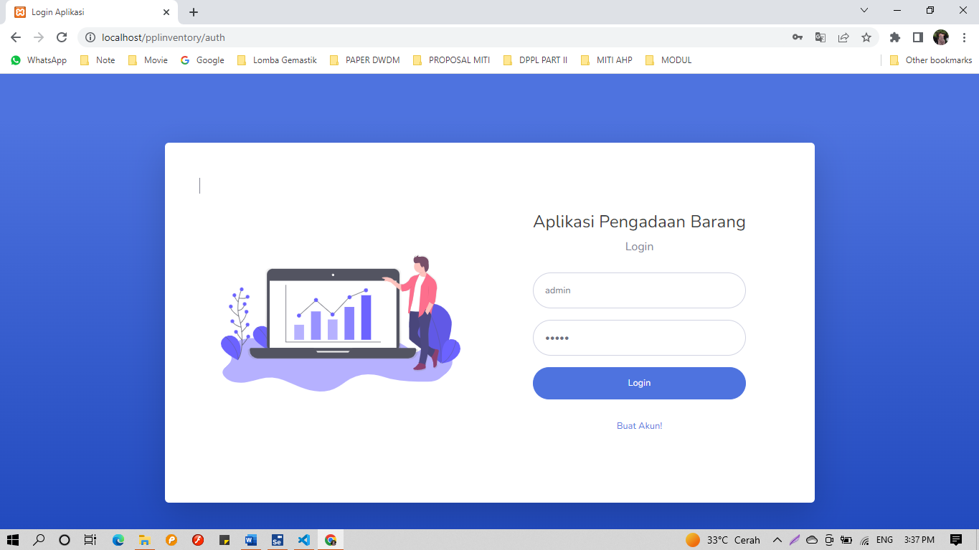

Hasil Pengujian:

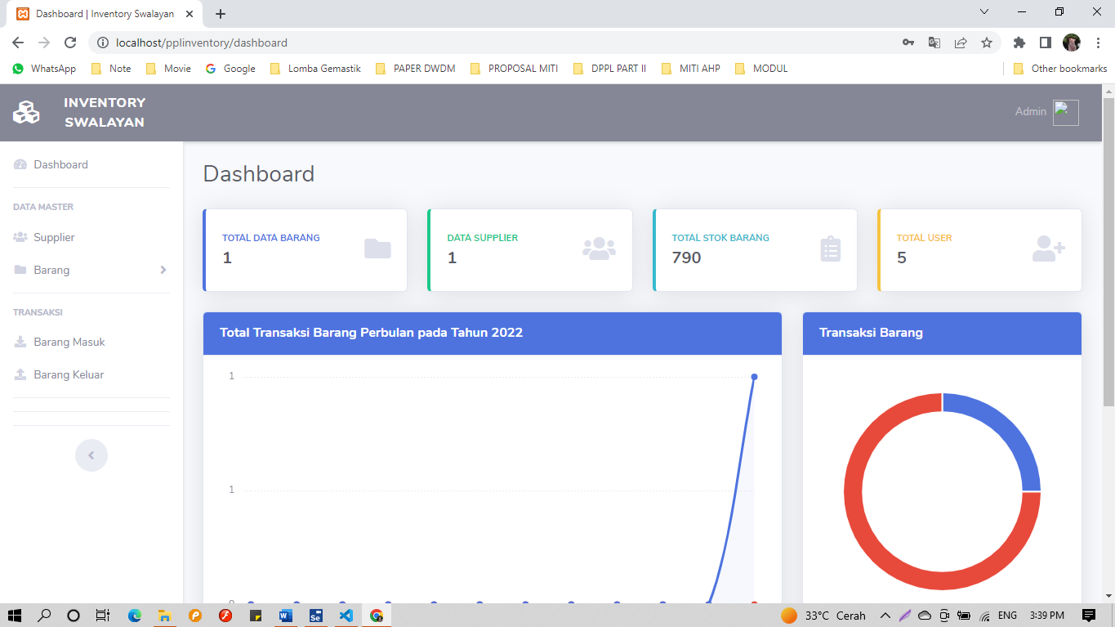

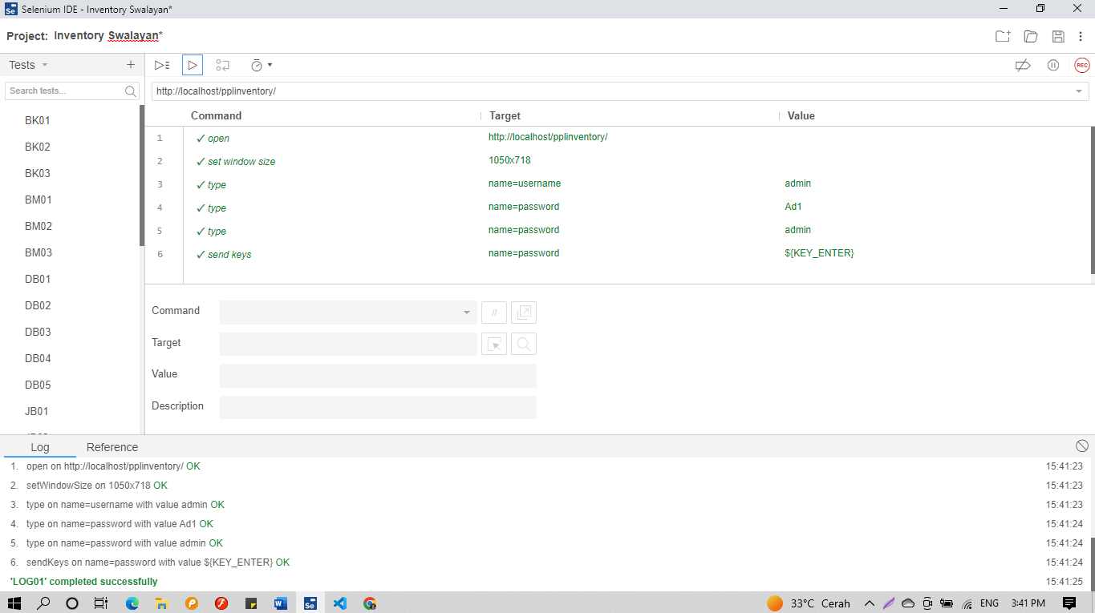

1. **LOG02**

Tampilan Pengujian:

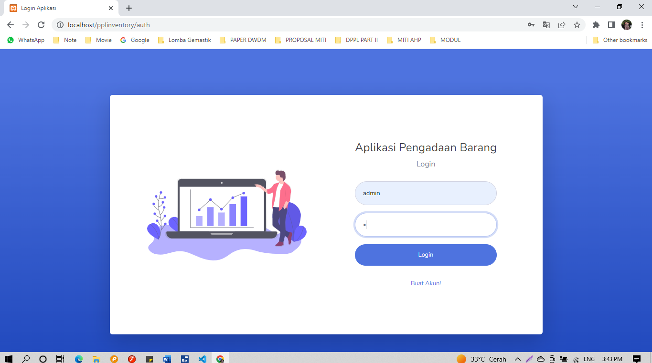

Hasil Pengujian:

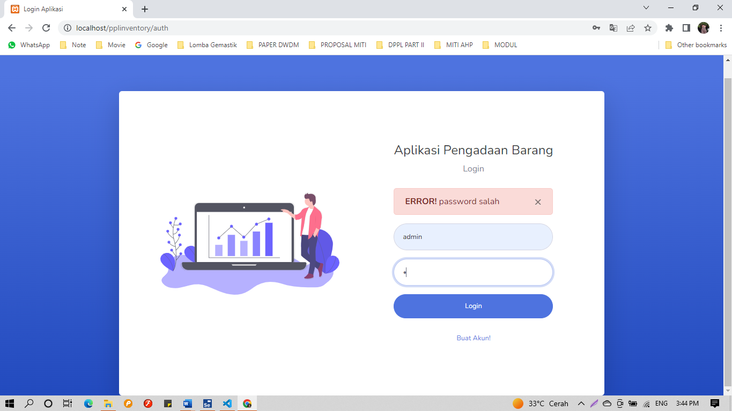

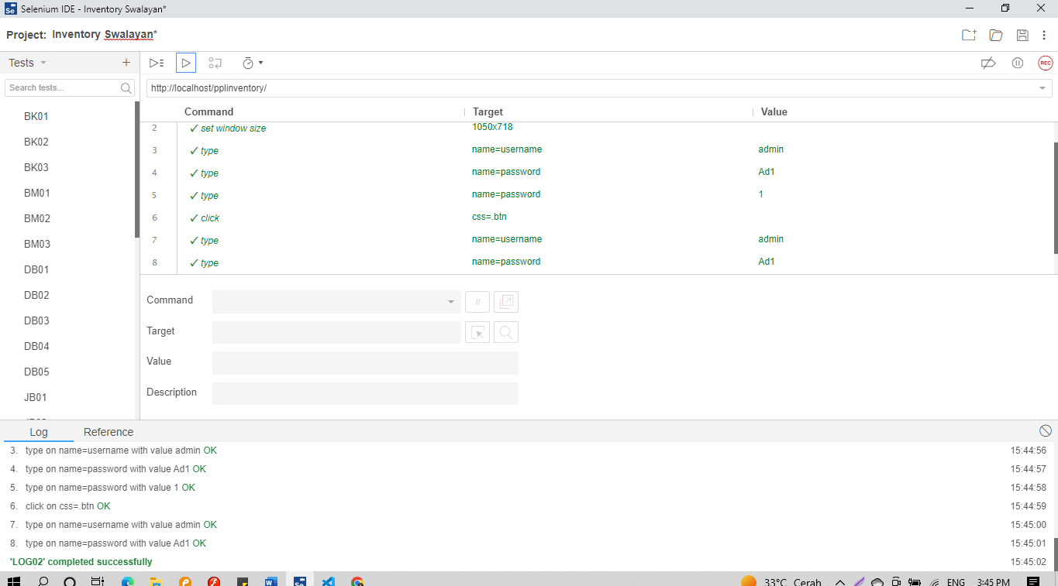

1. **LOUT01**

Tampilan Pengujian:

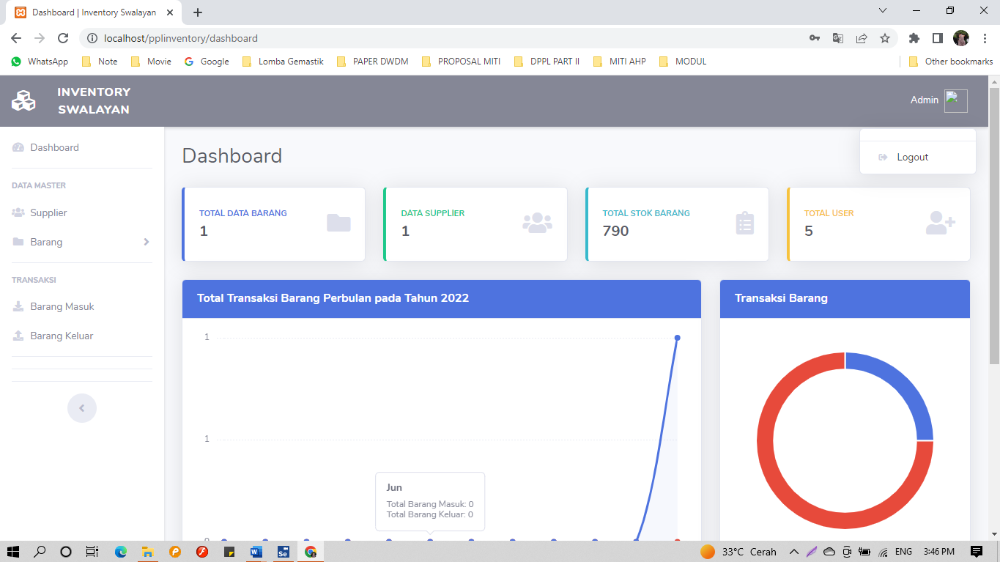

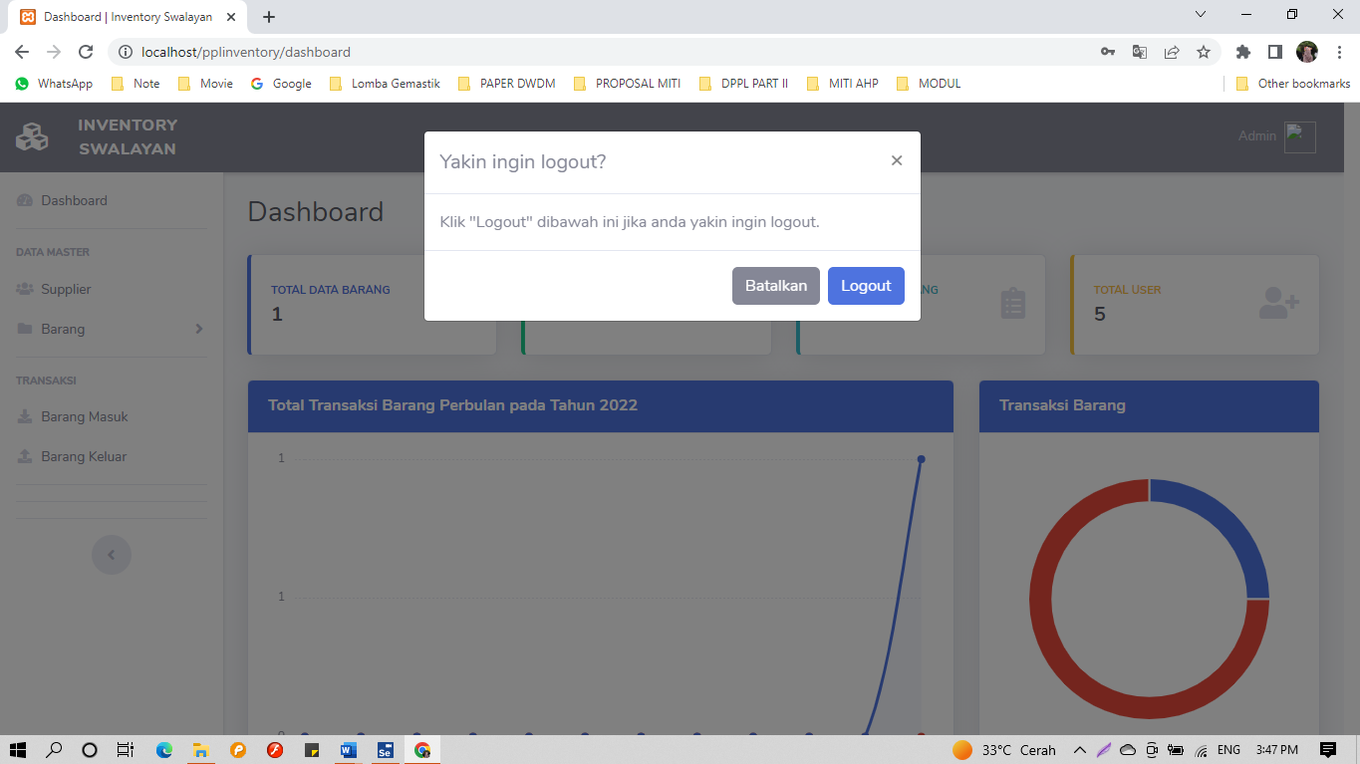

Hasil Pengujian:

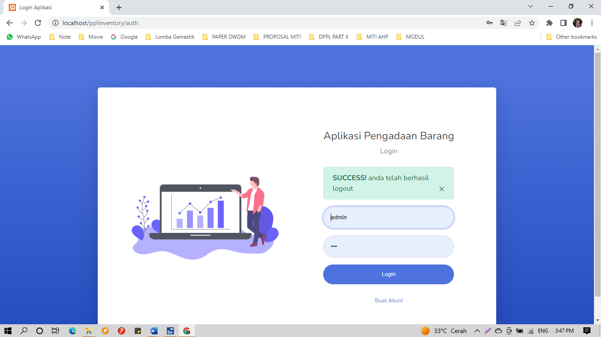

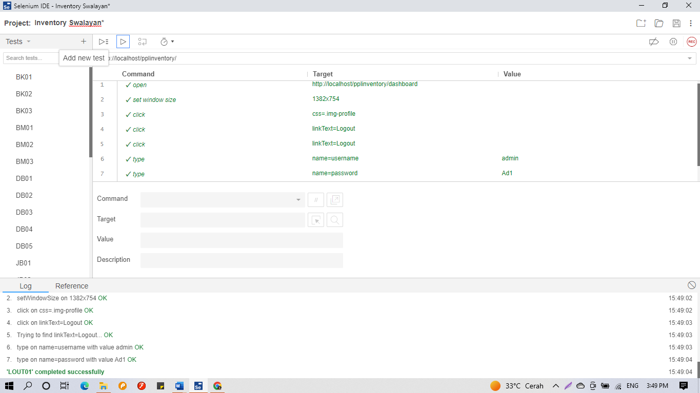

1. **SUPP01**

Tampilan Pengujian:

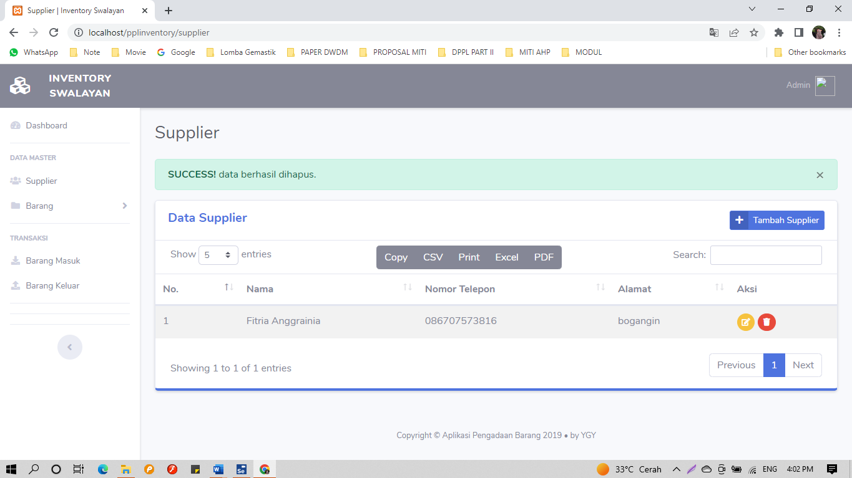

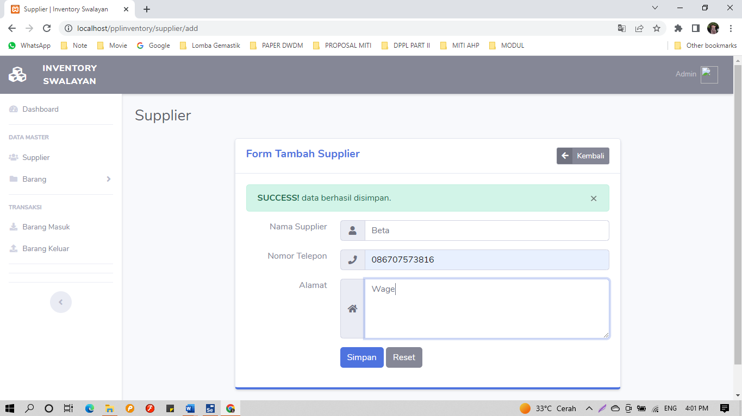

Hasil Pengujian:

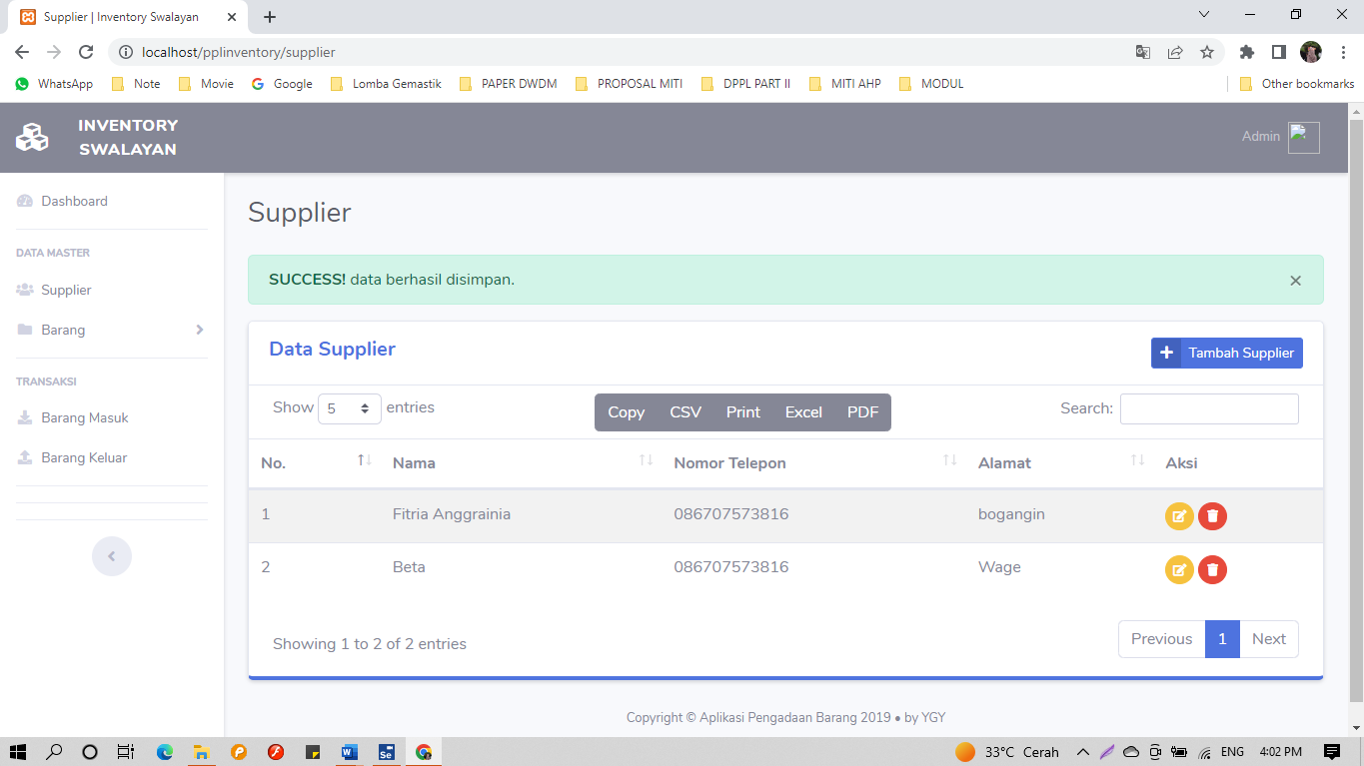

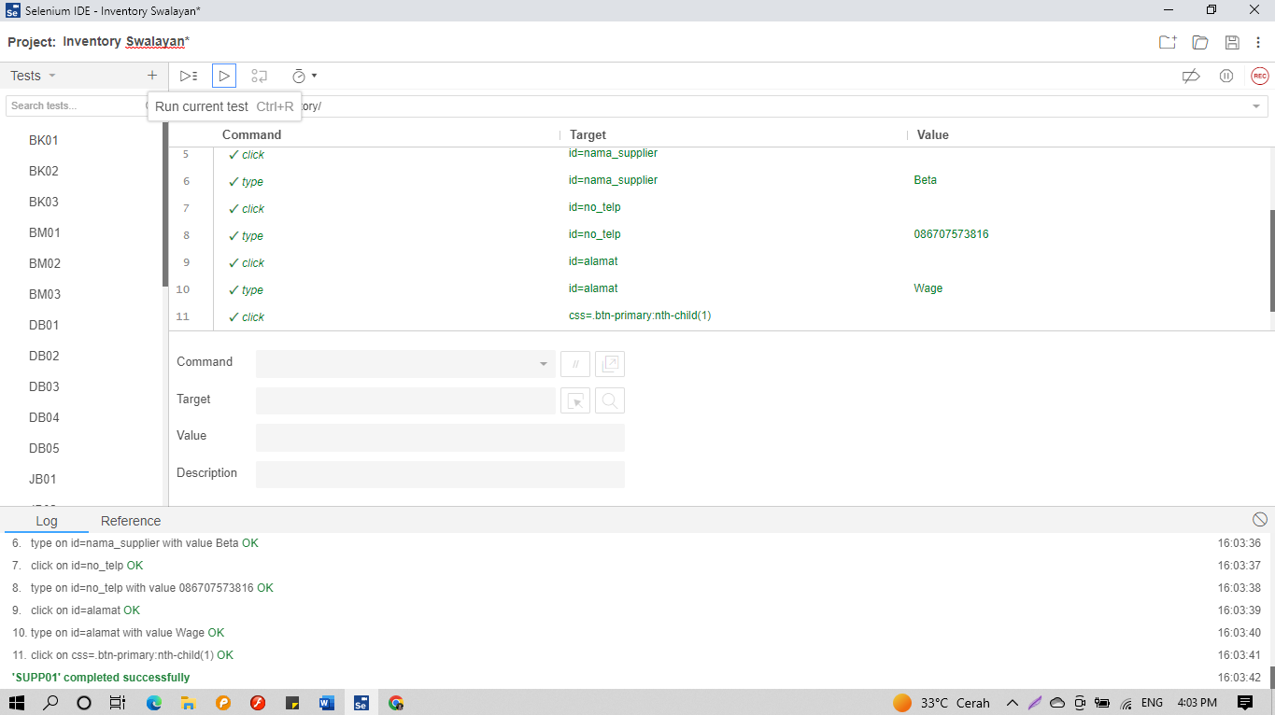

1. **SUPP02**

Tampilan Pengujian:

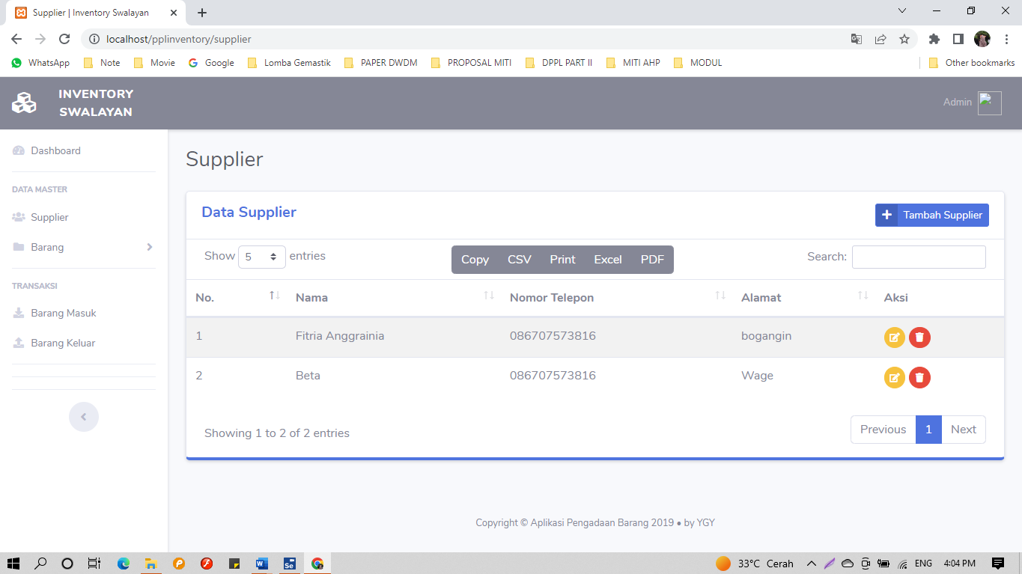

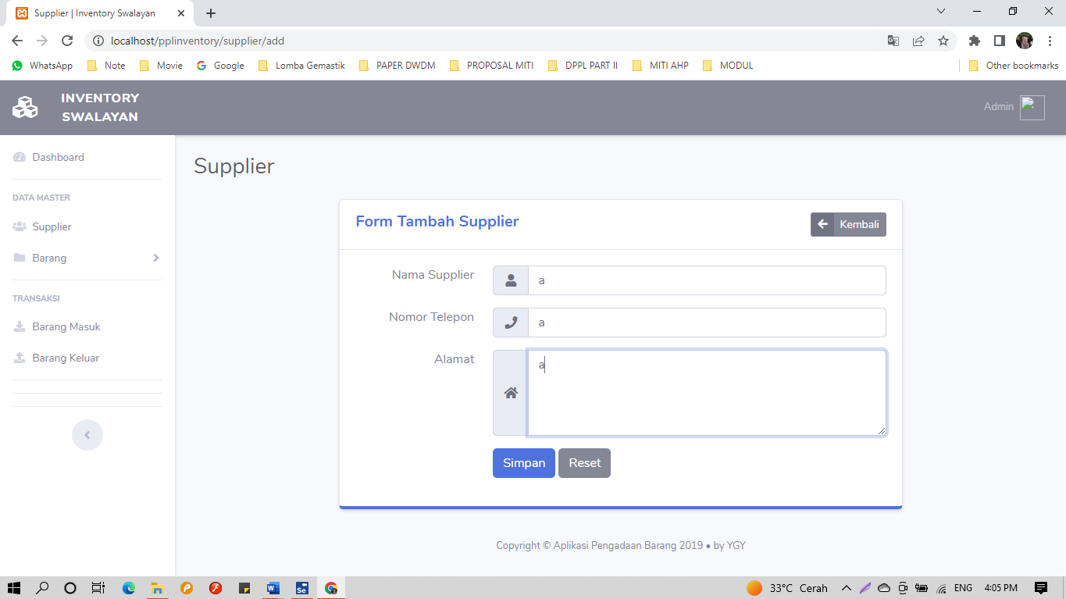

Hasil Pengujian:

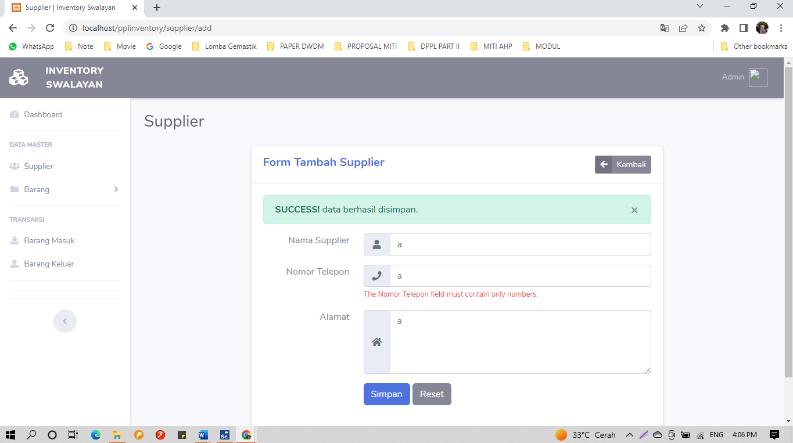

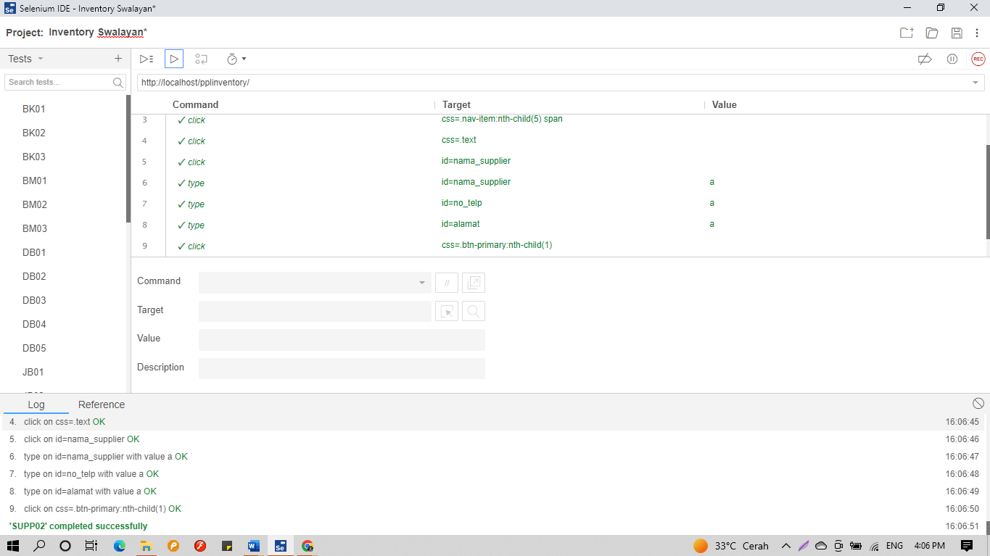

1. **SUPP03**

Tampilan Pengujian:

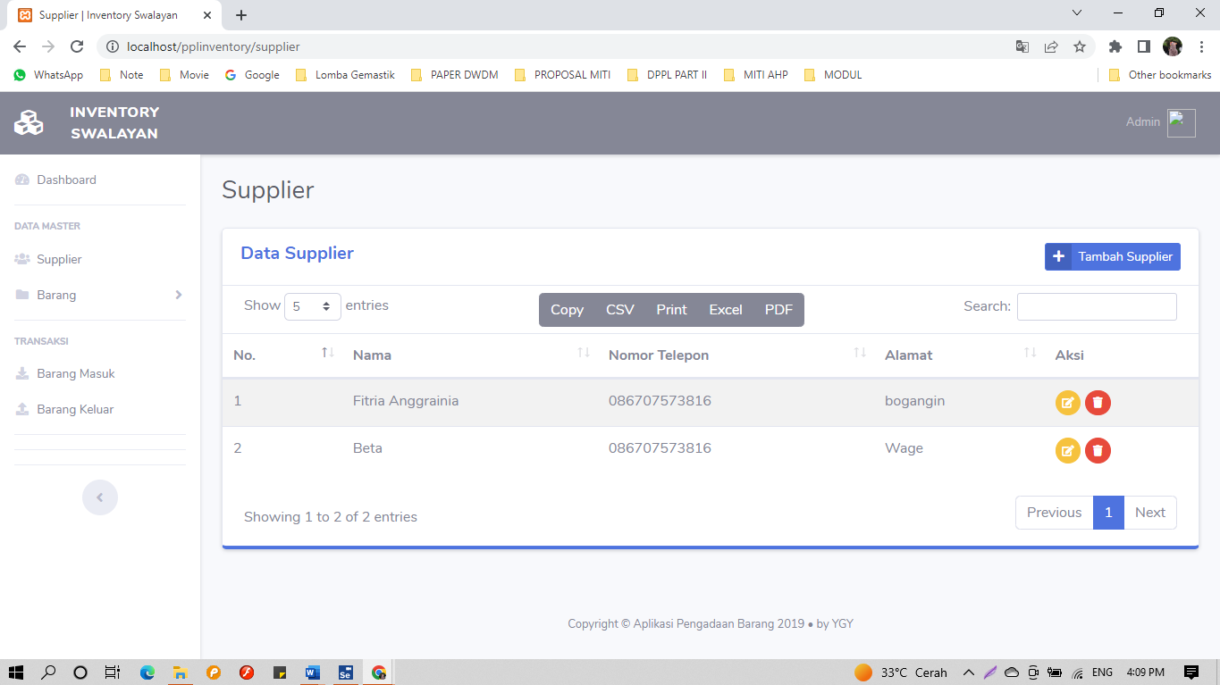

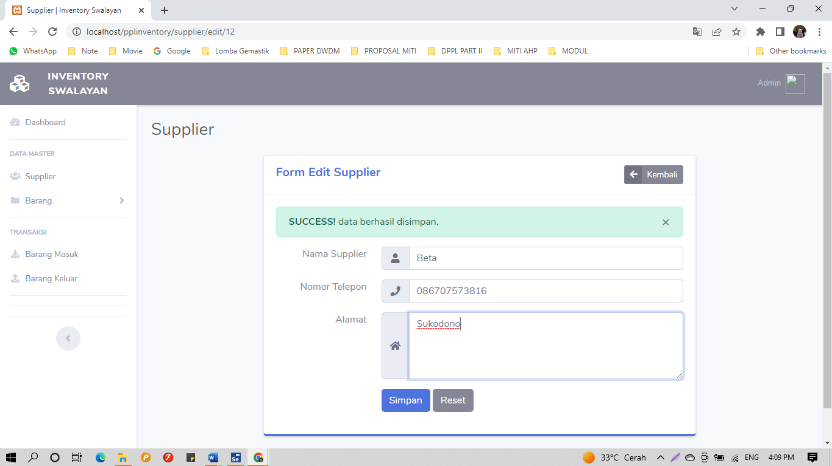

Hasil Pengujian:

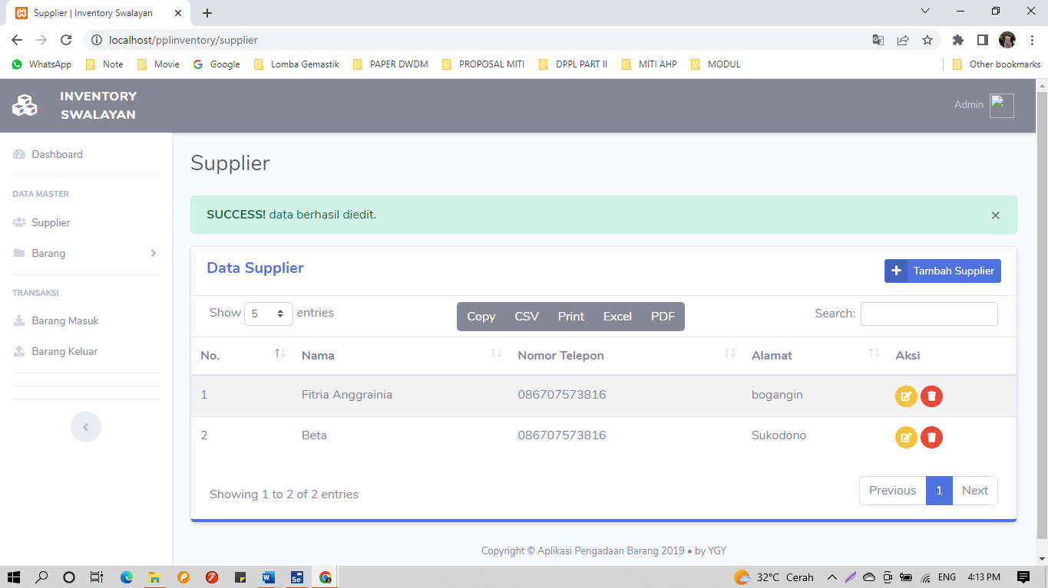

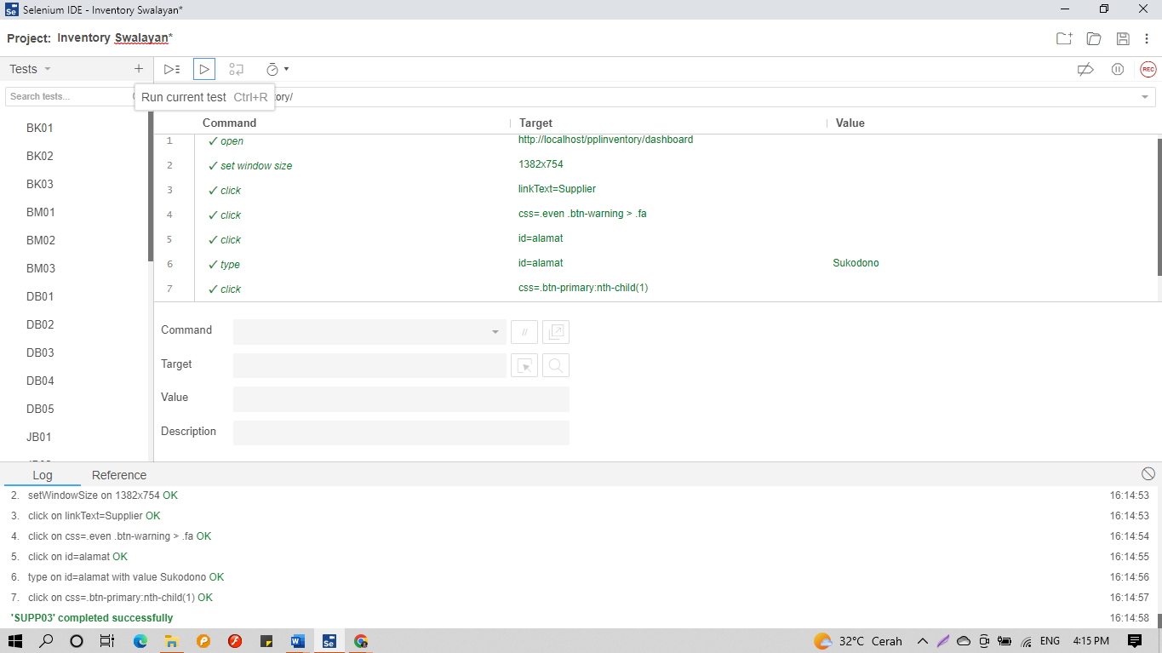

1. **SUPP04**

Tampilan Pengujian:

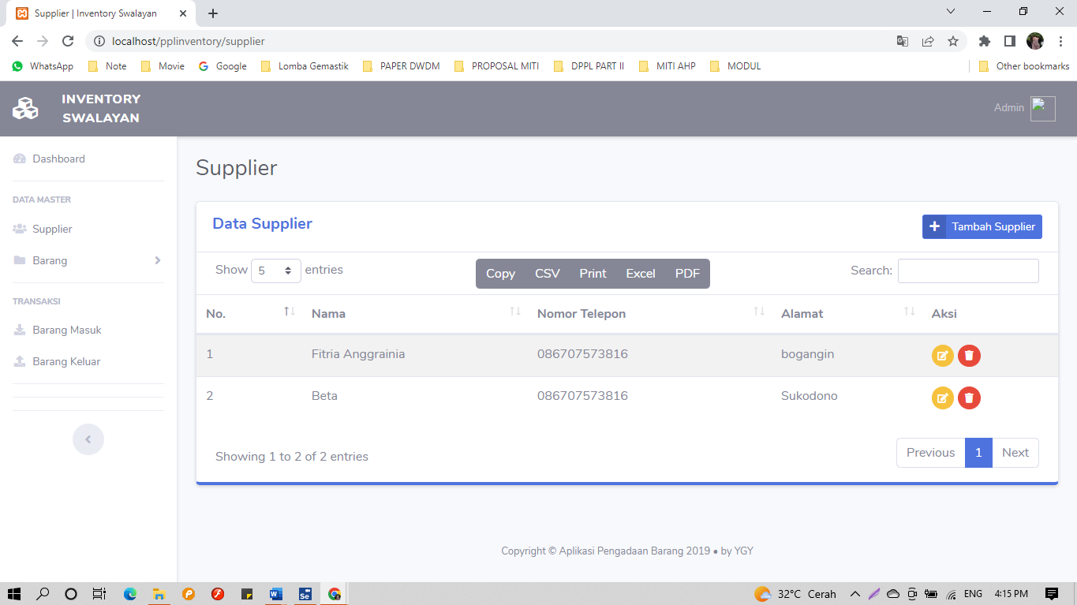

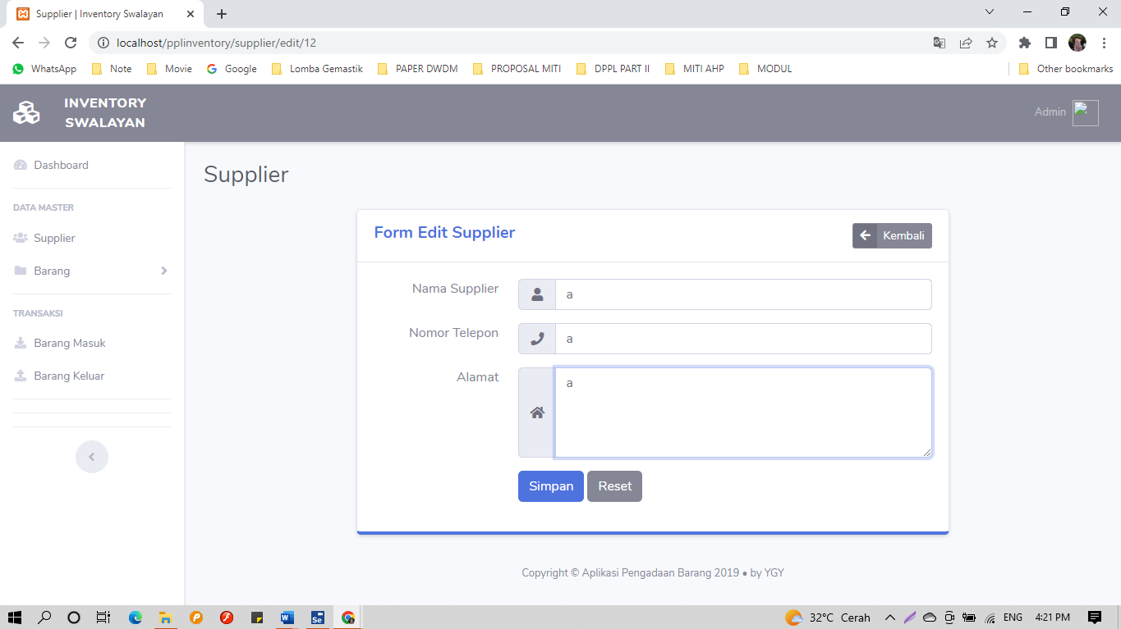

Hasil Pengujian:

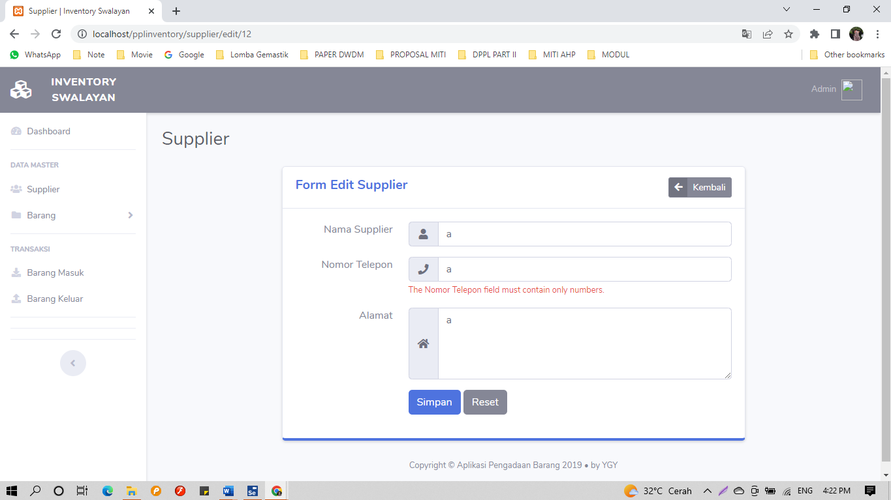

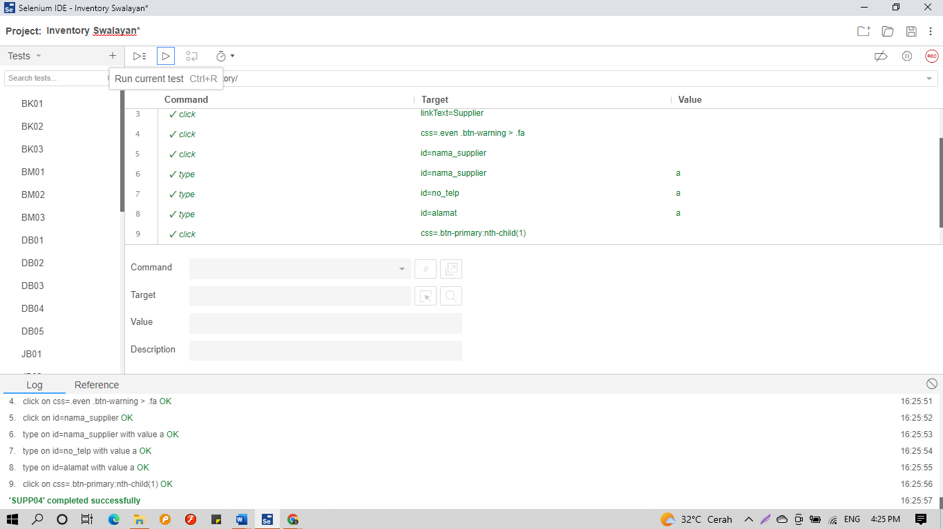

1. **SUPP05**

Tampilan Pengujian:

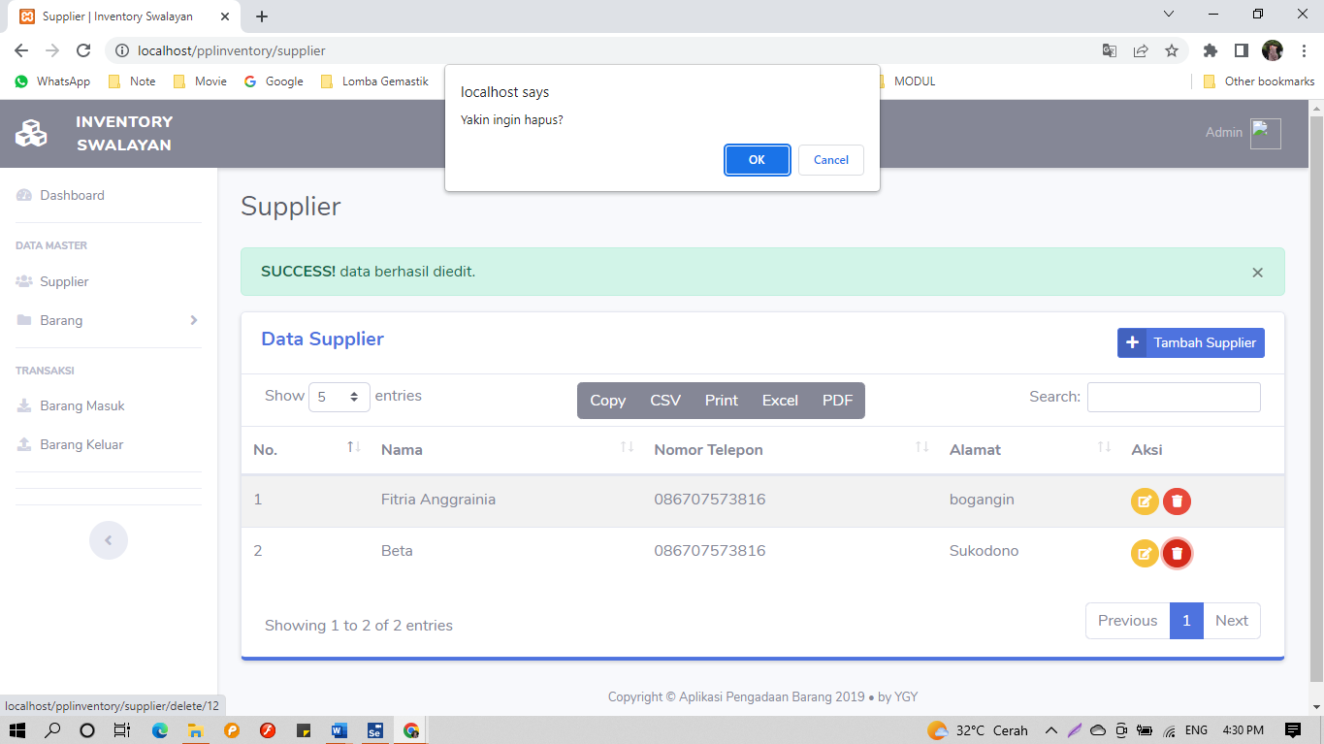

Hasil Pengujian:

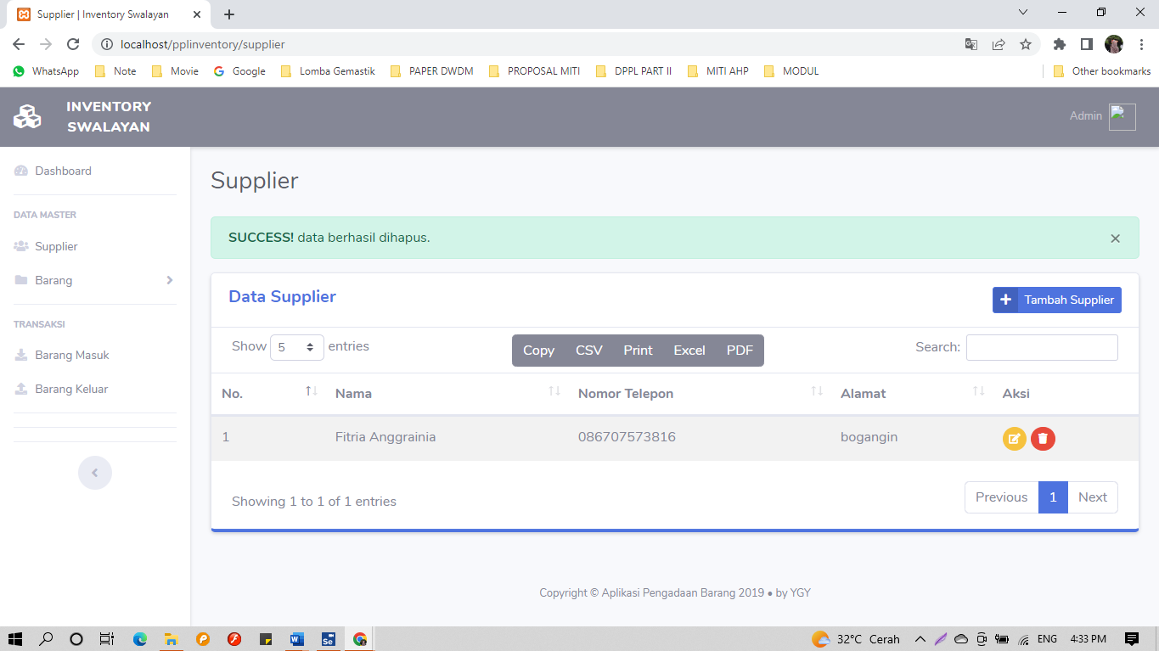

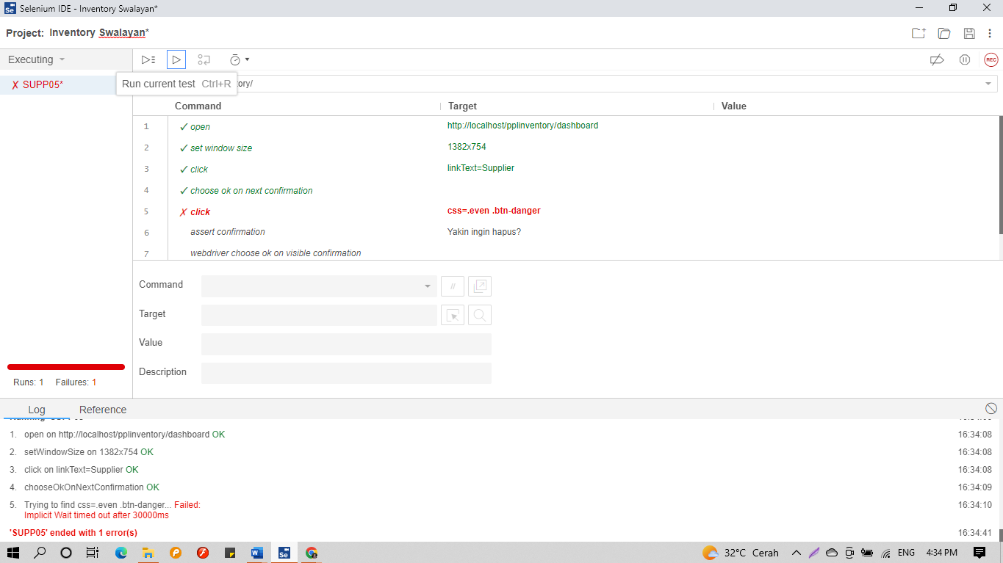

1. **SB01**

Tampilan Pengujian:

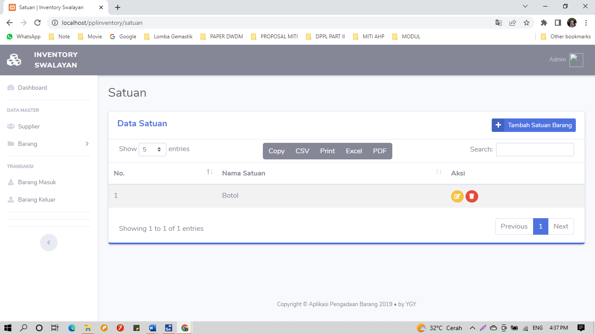

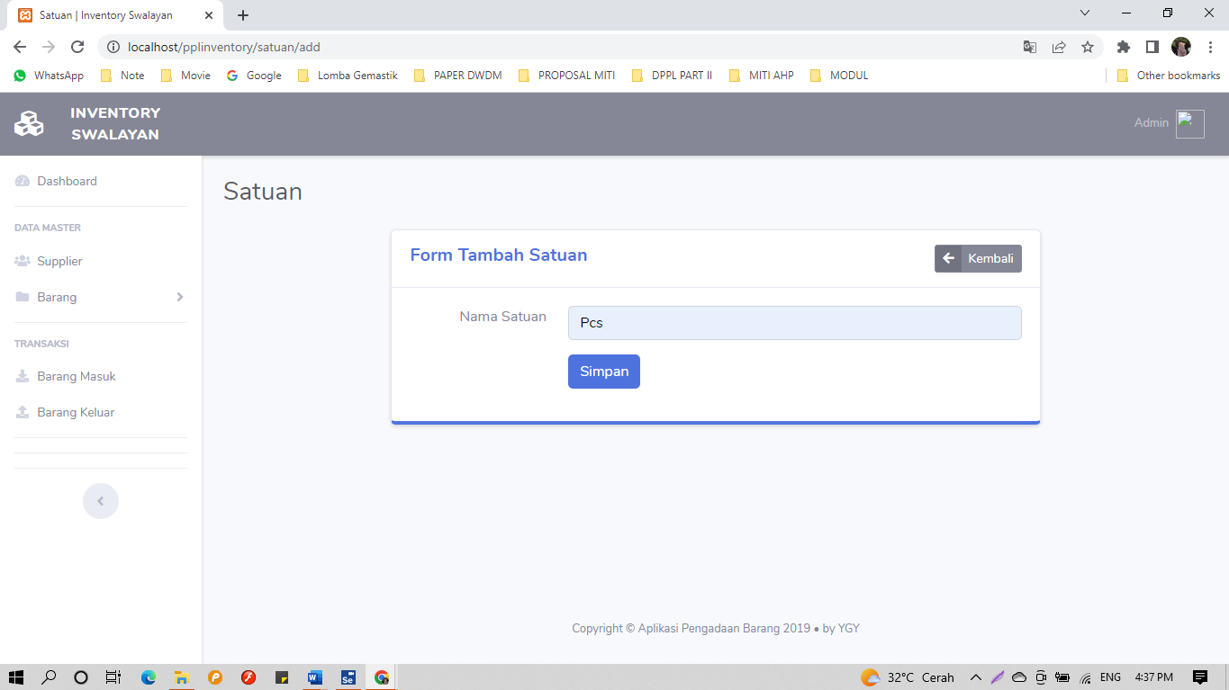

Hasil Pengujian:

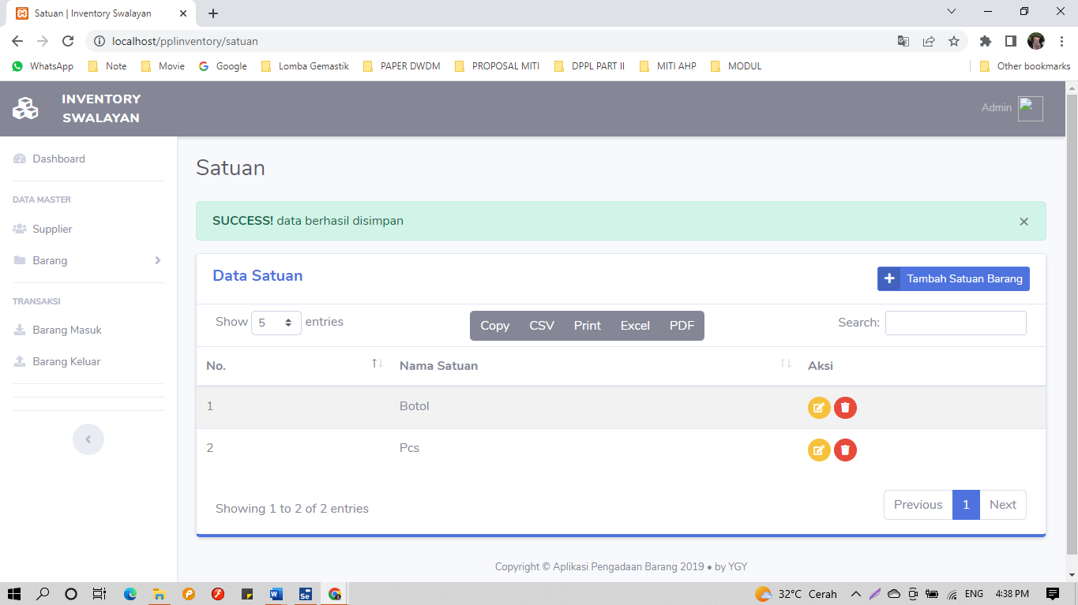

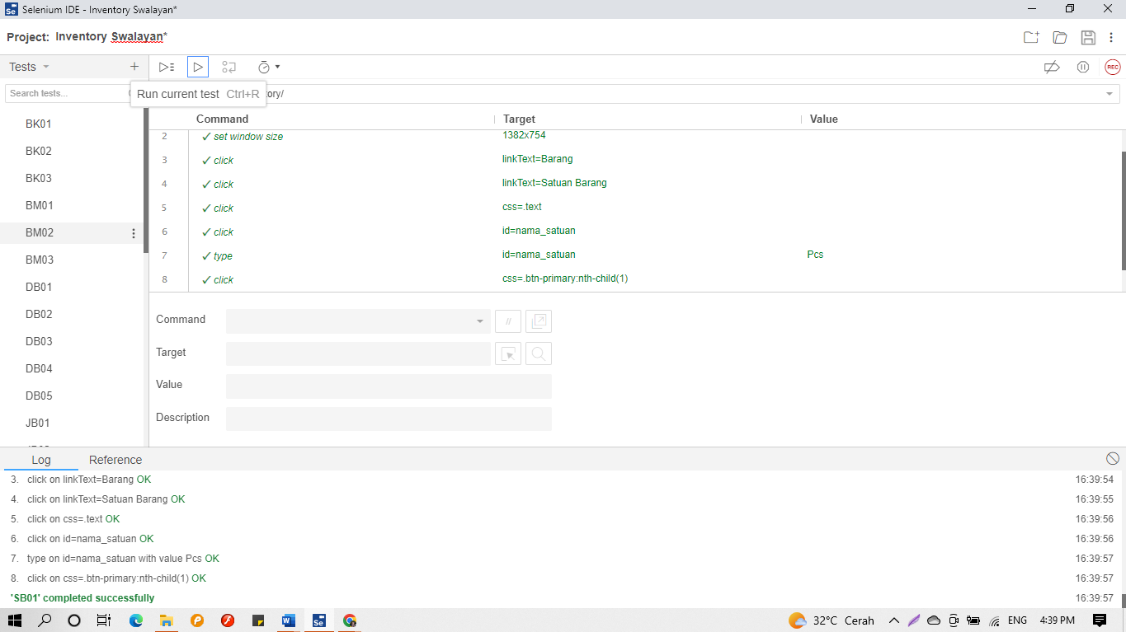

1. **SB02**

Tampilan Pengujian:

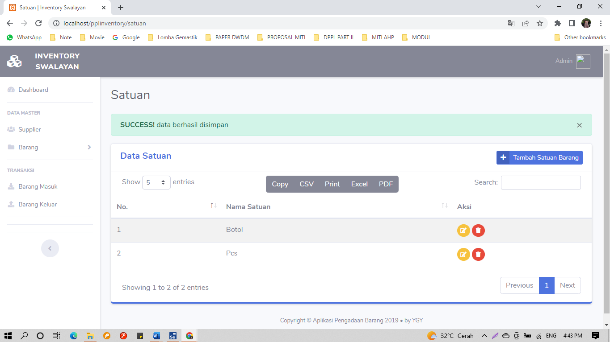

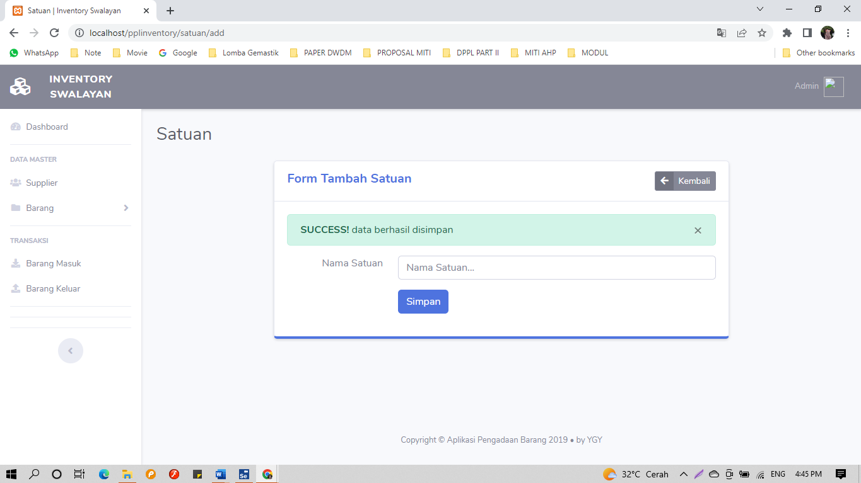

Hasil Pengujian:

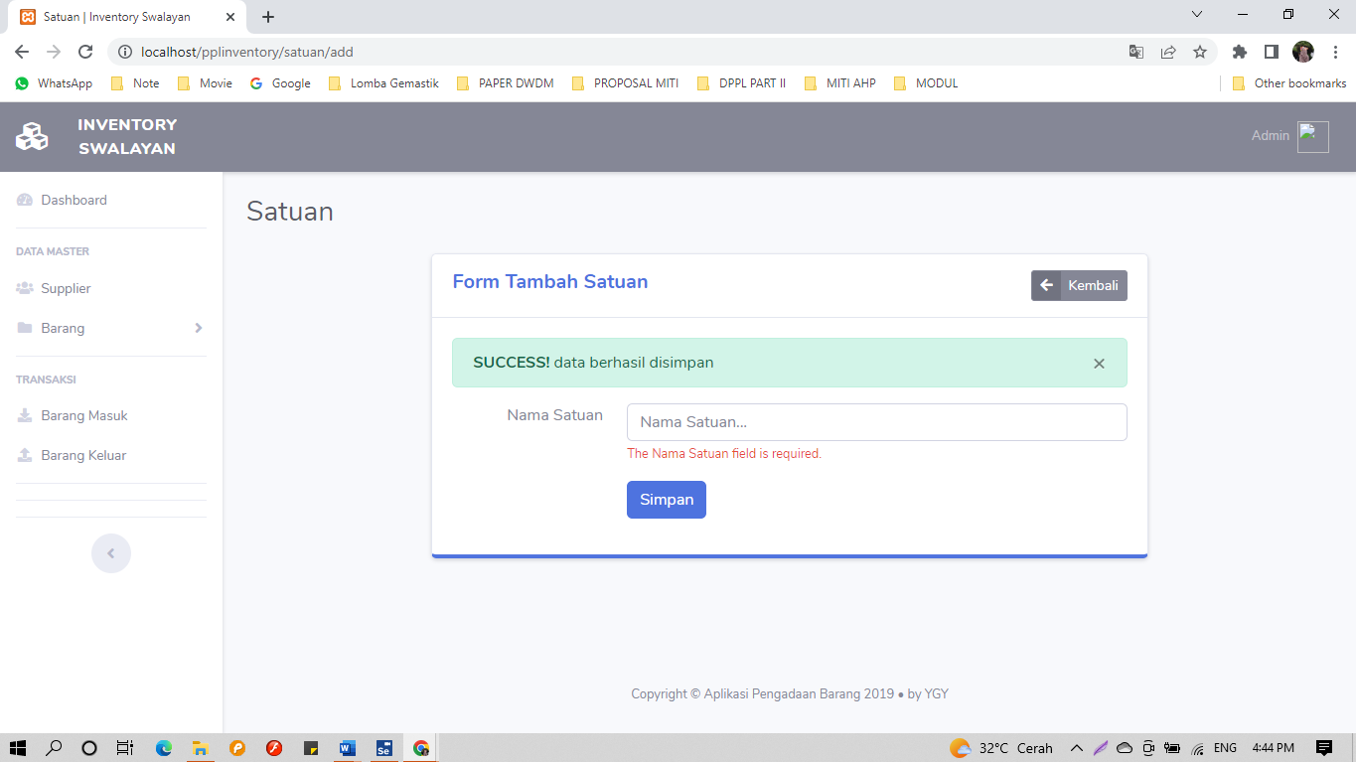

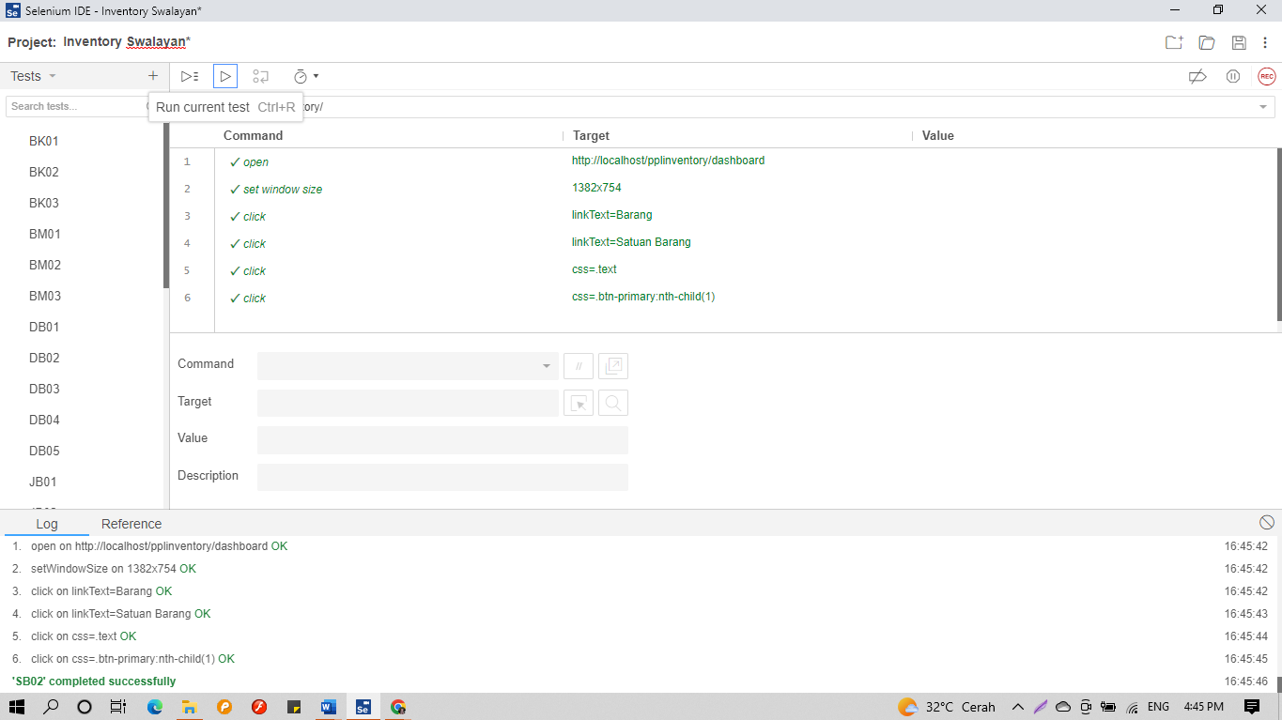

1. **SB03**

Tampilan Pengujian:

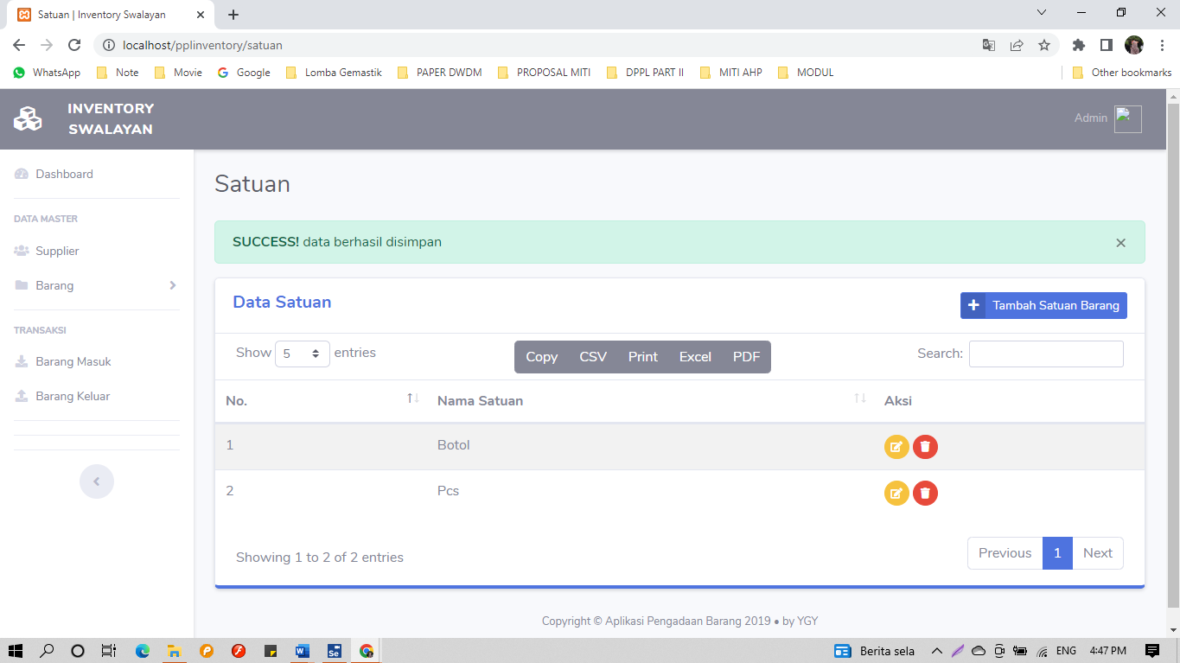

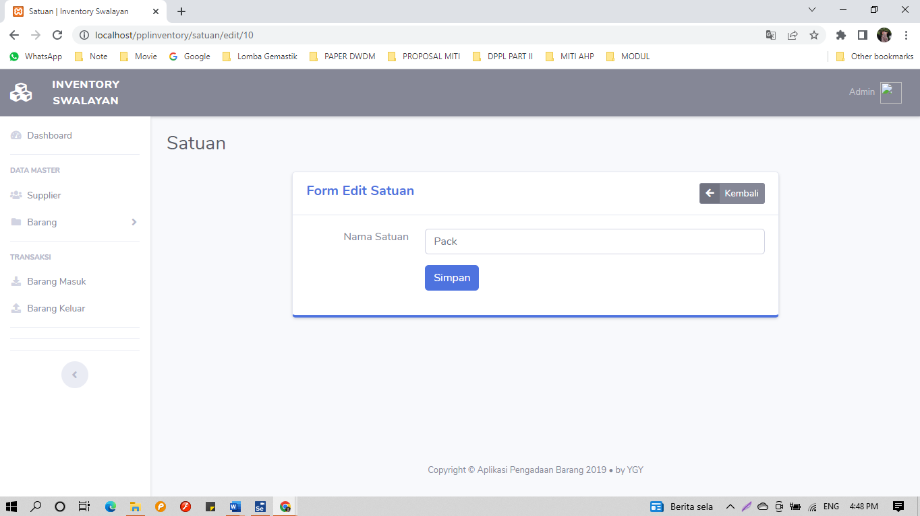

Hasil Pengujian:

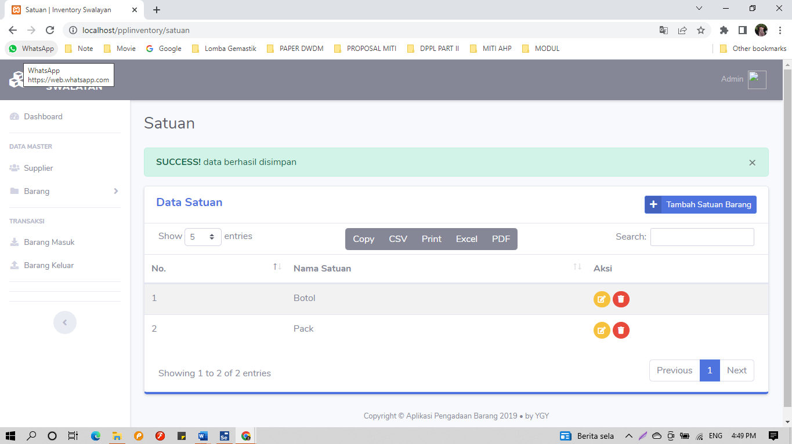

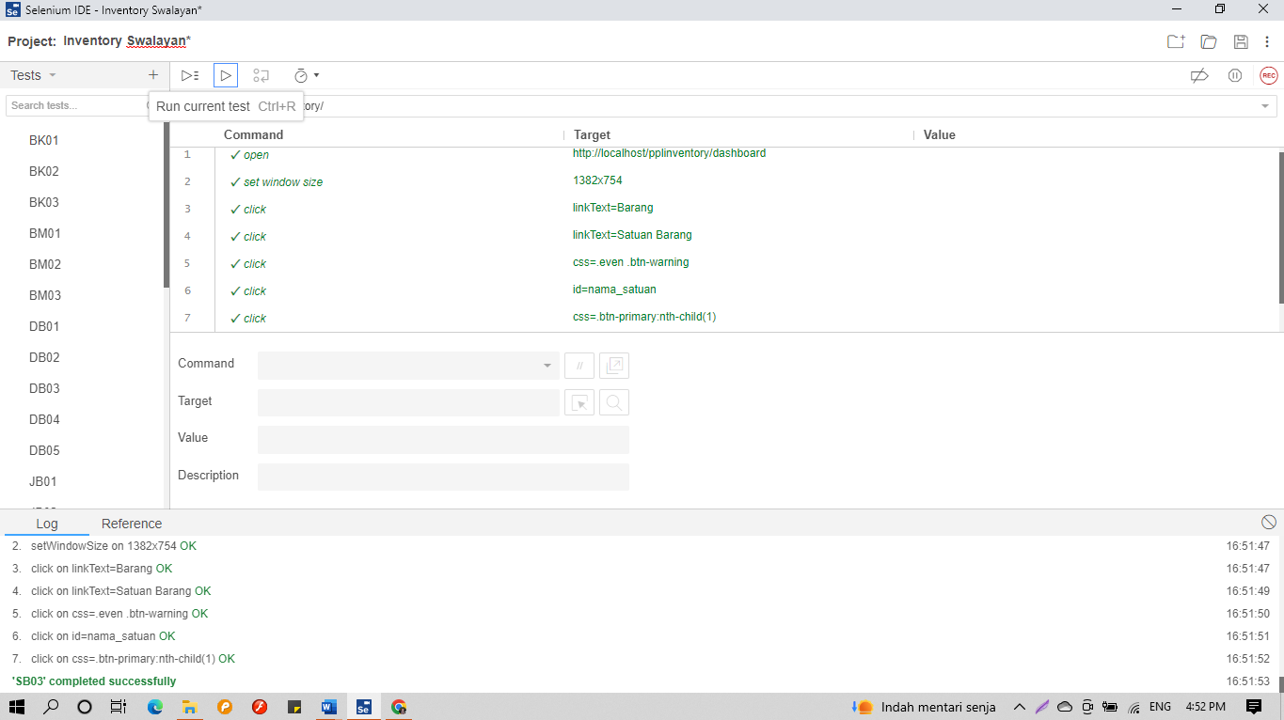

1. **SB04**

Tampilan Pengujian:

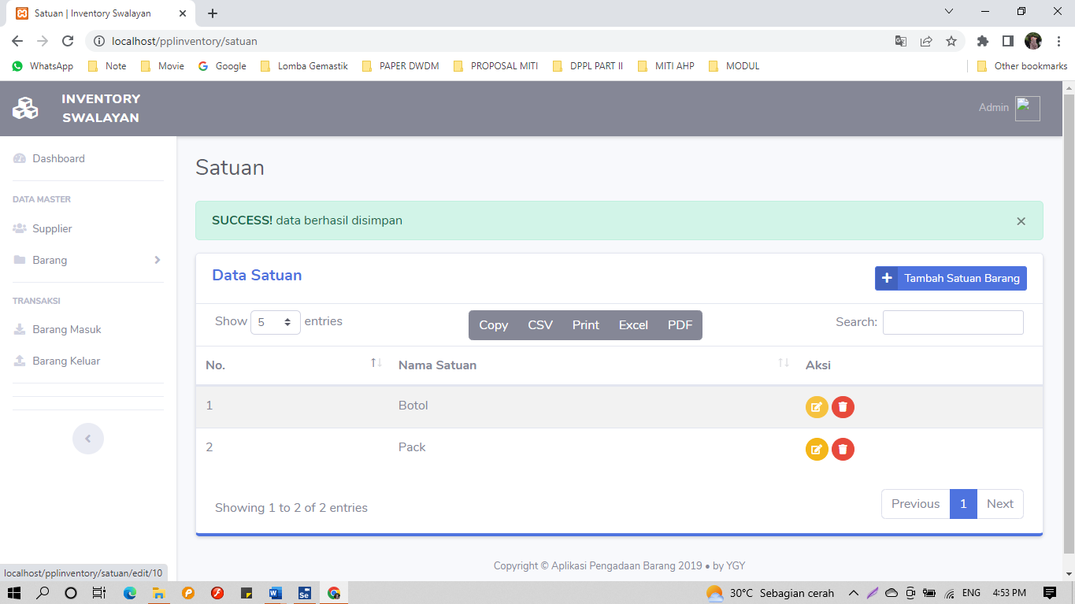

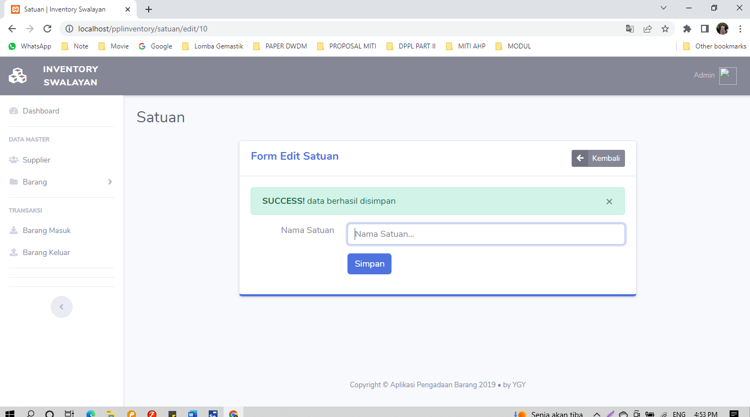

Hasil Pengujian:

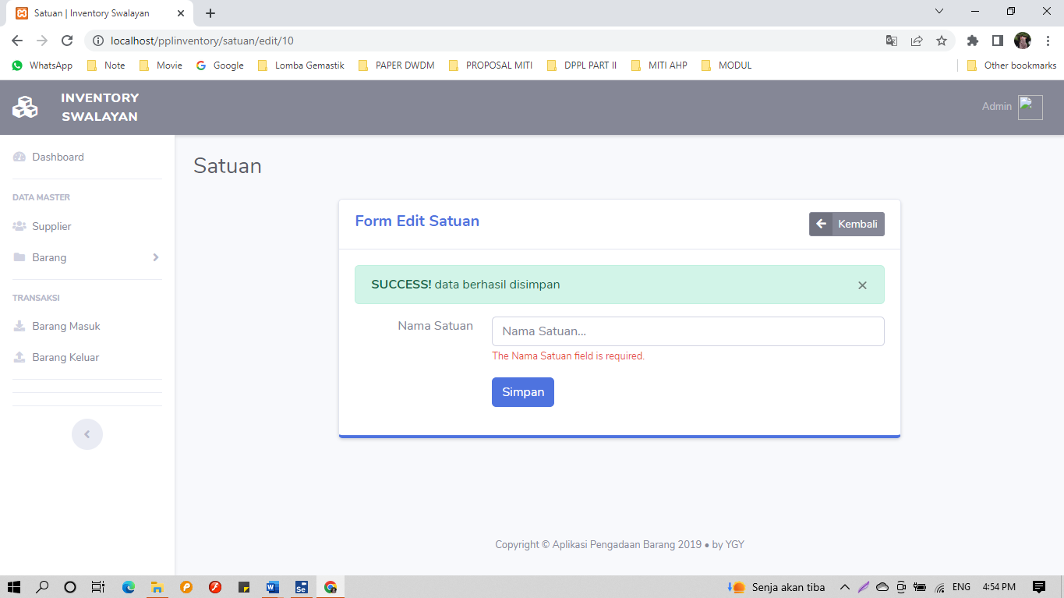

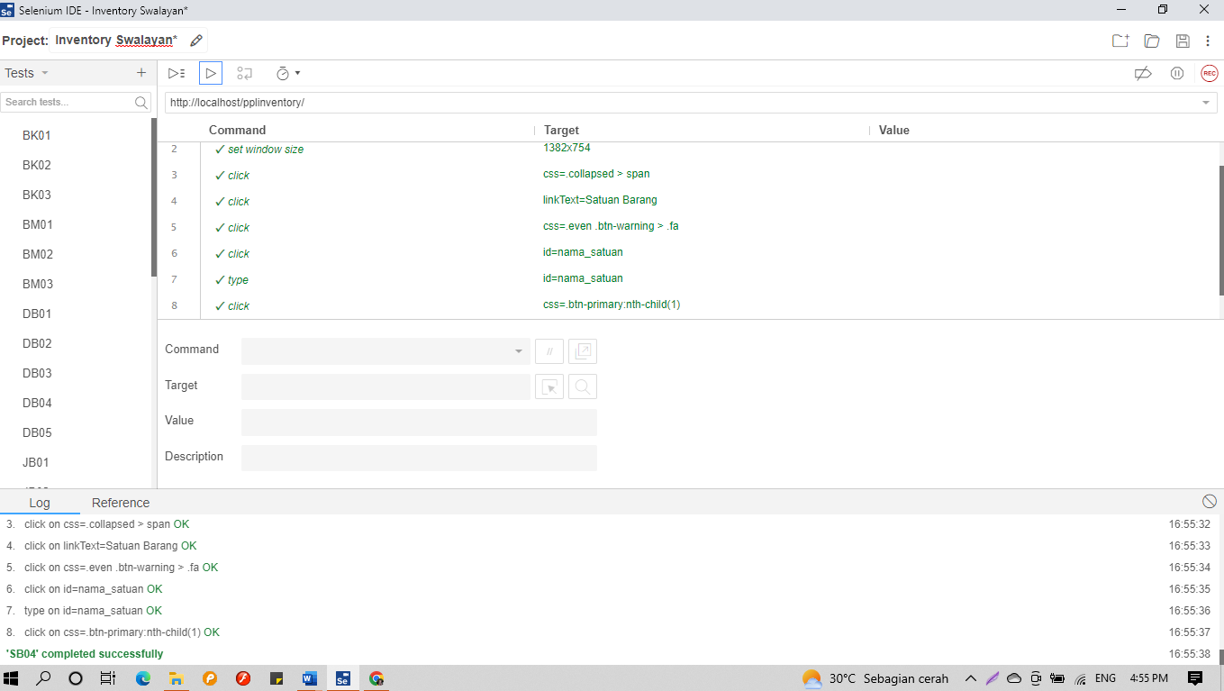

1. **SB05**

Tampilan Pengujian:

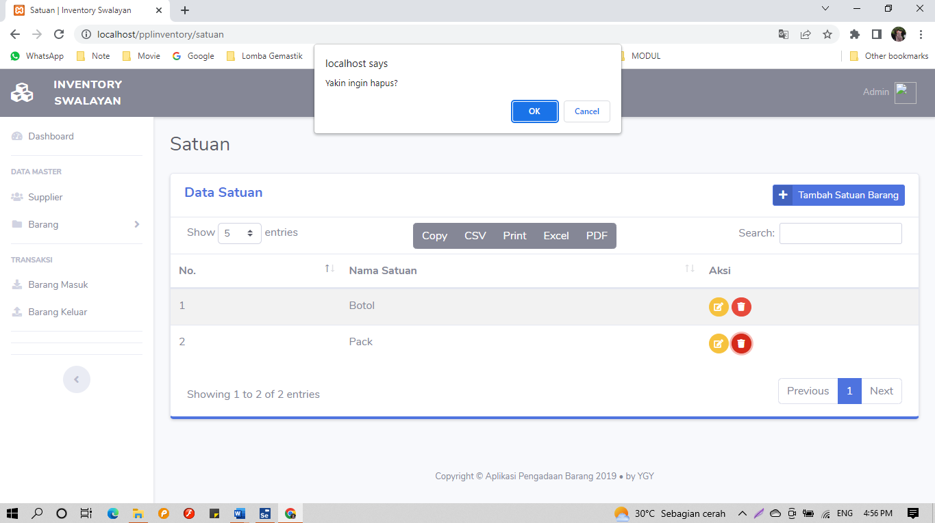

Hasil Pengujian:

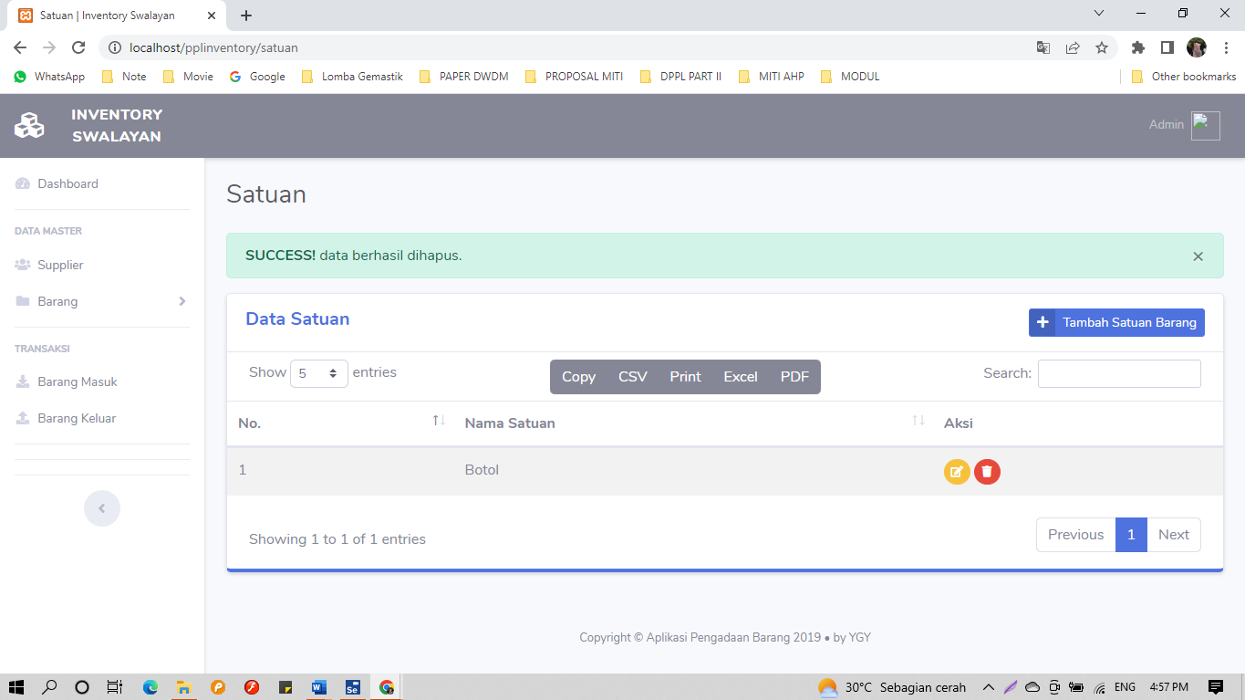

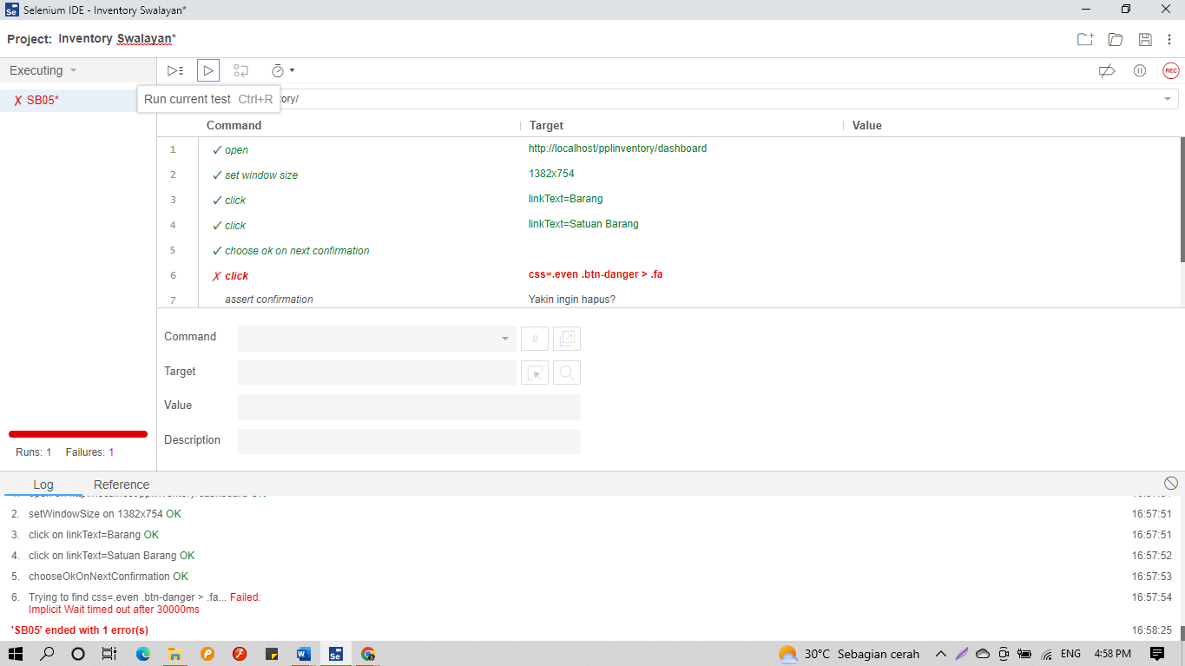

1. **JB01**

Tampilan Pengujian:

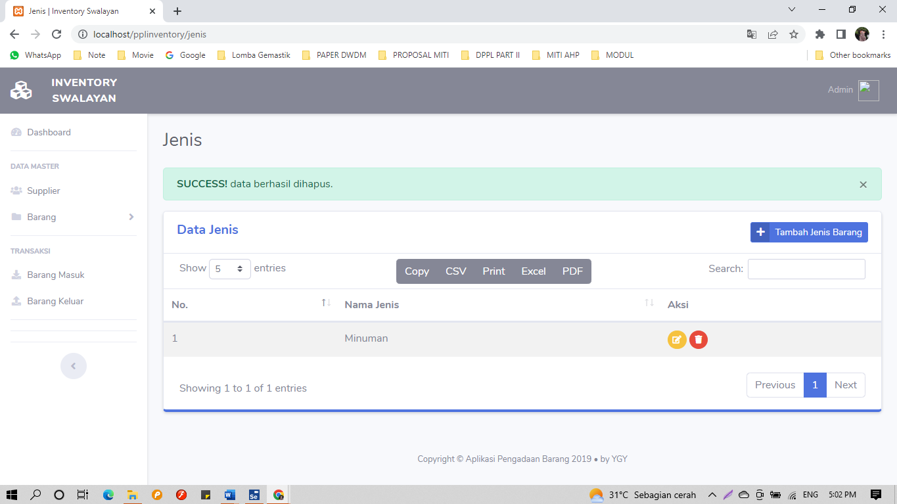

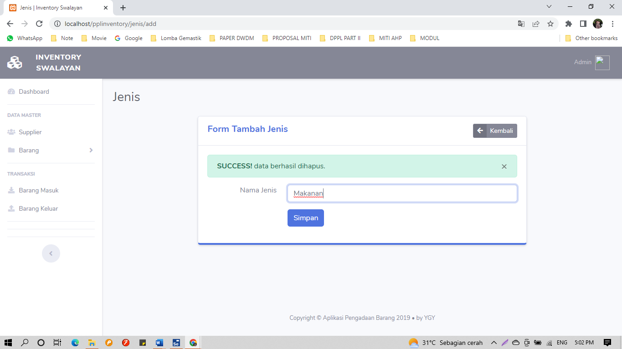

Hasil Pengujian:

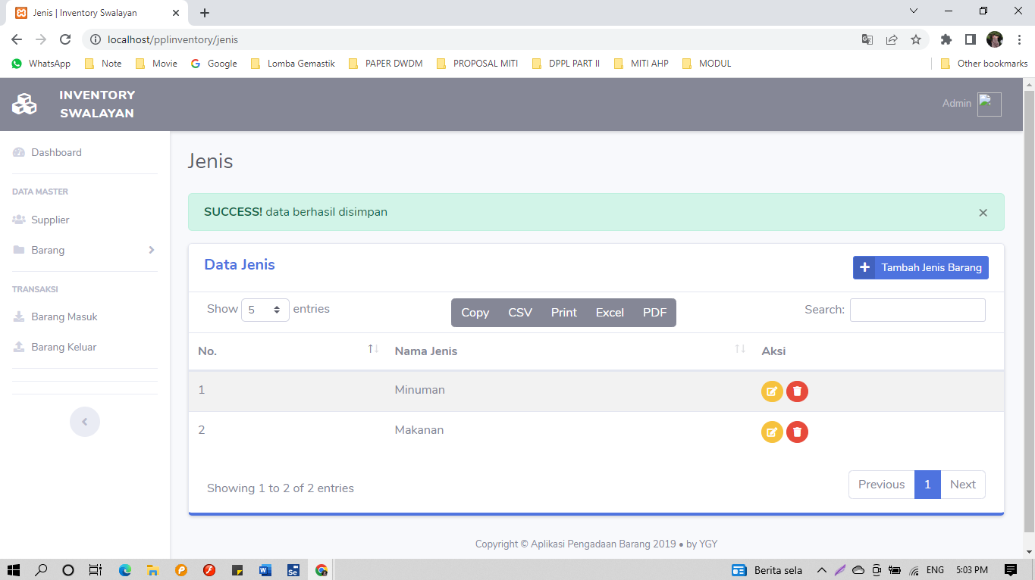

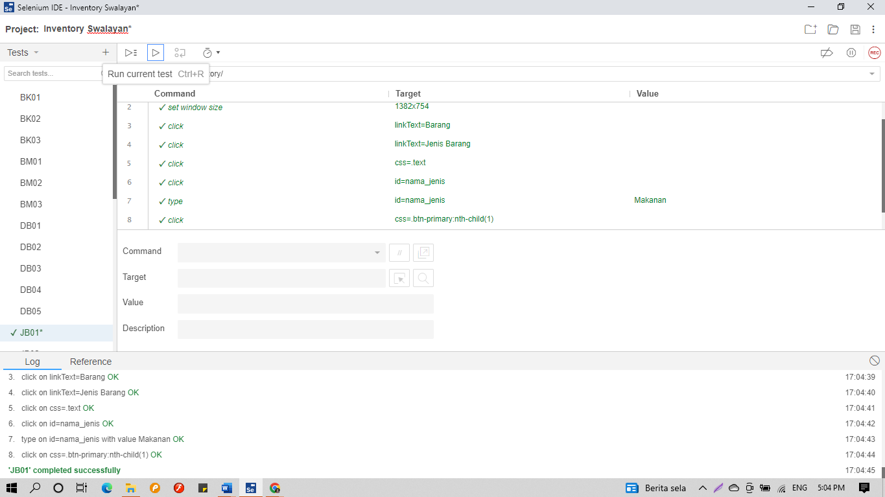

1. **JB02**

Tampilan Pengujian:

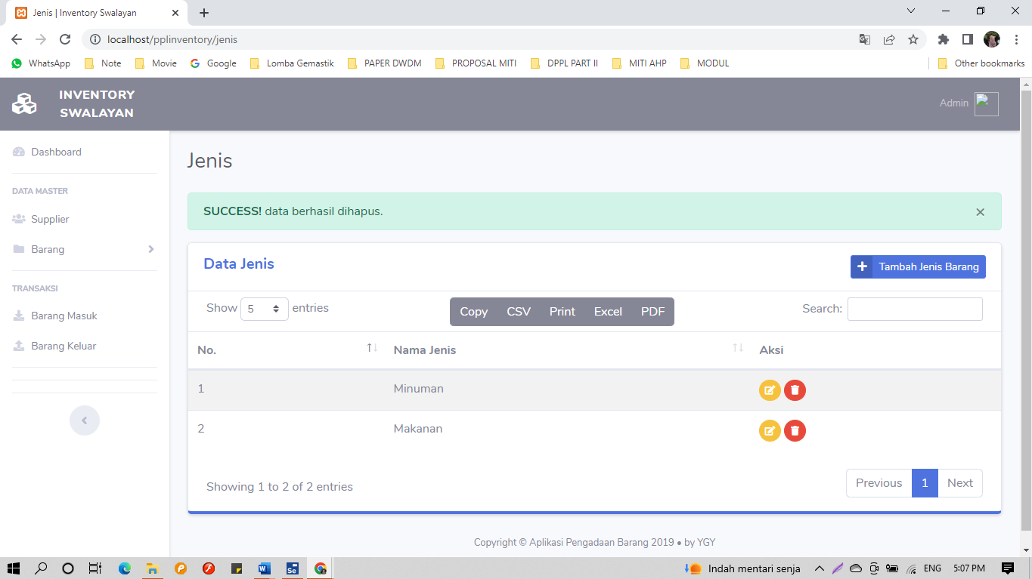

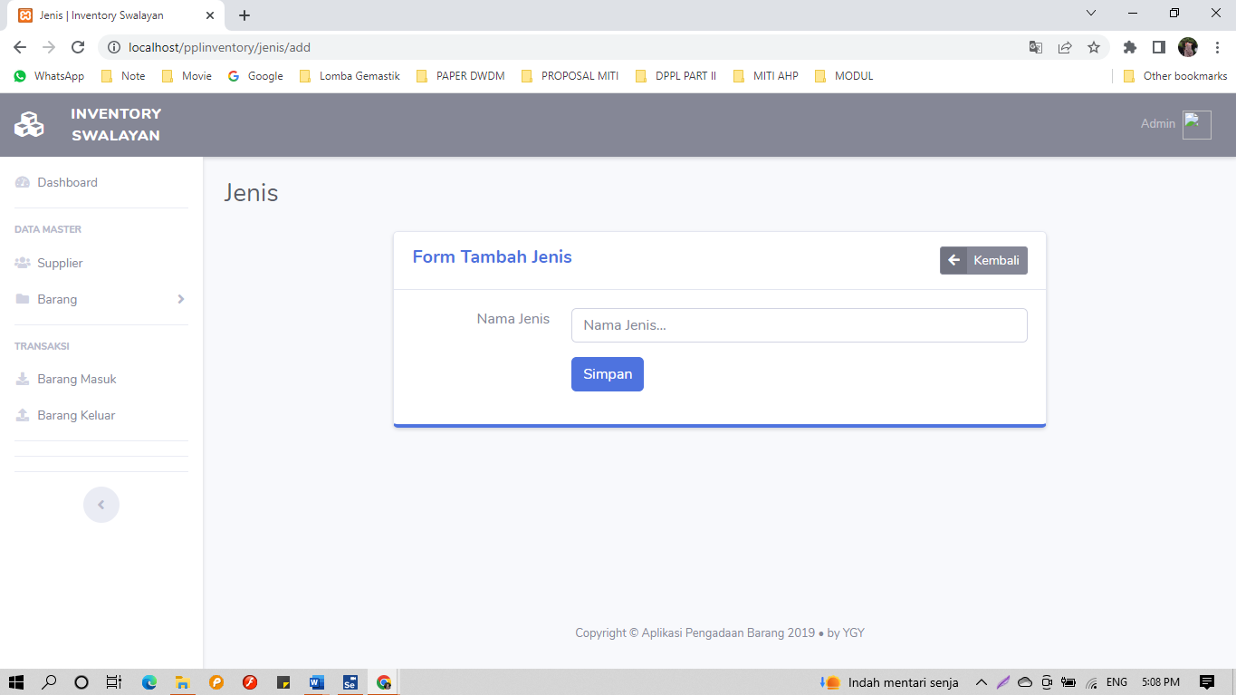

Hasil Pengujian:

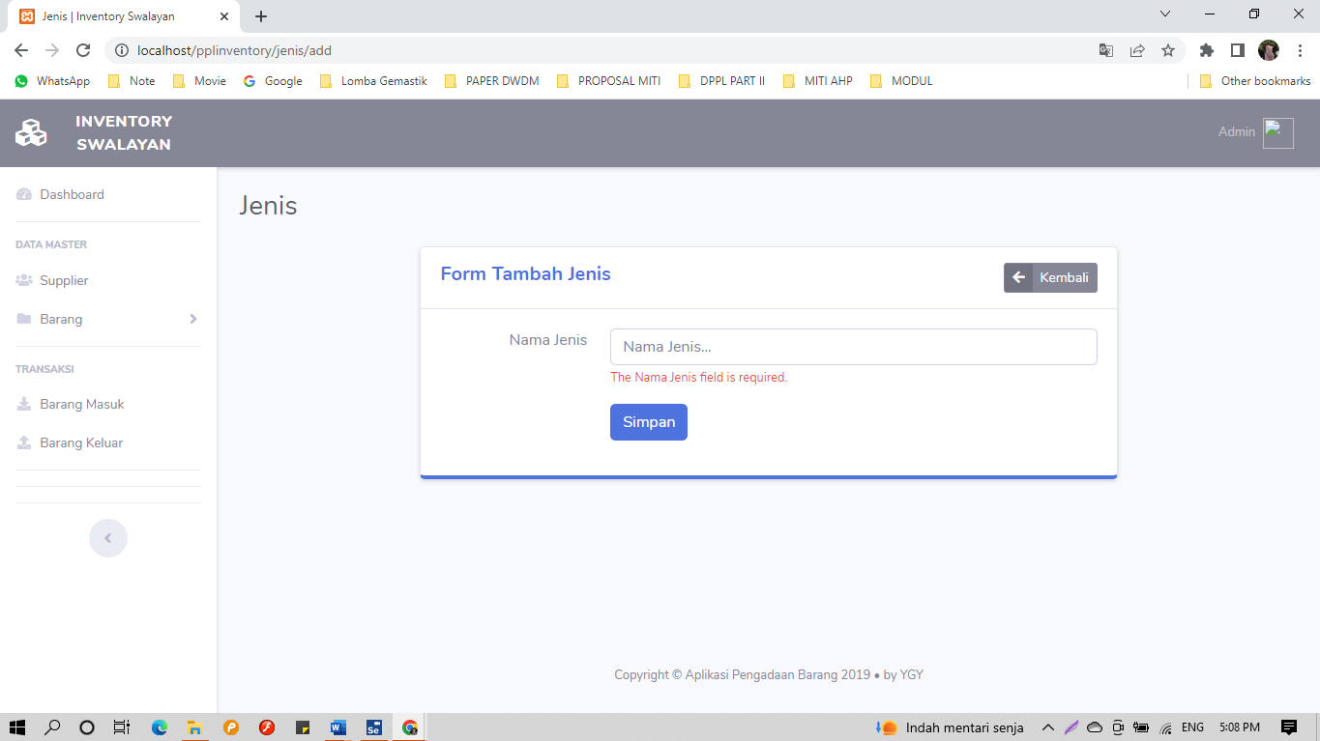

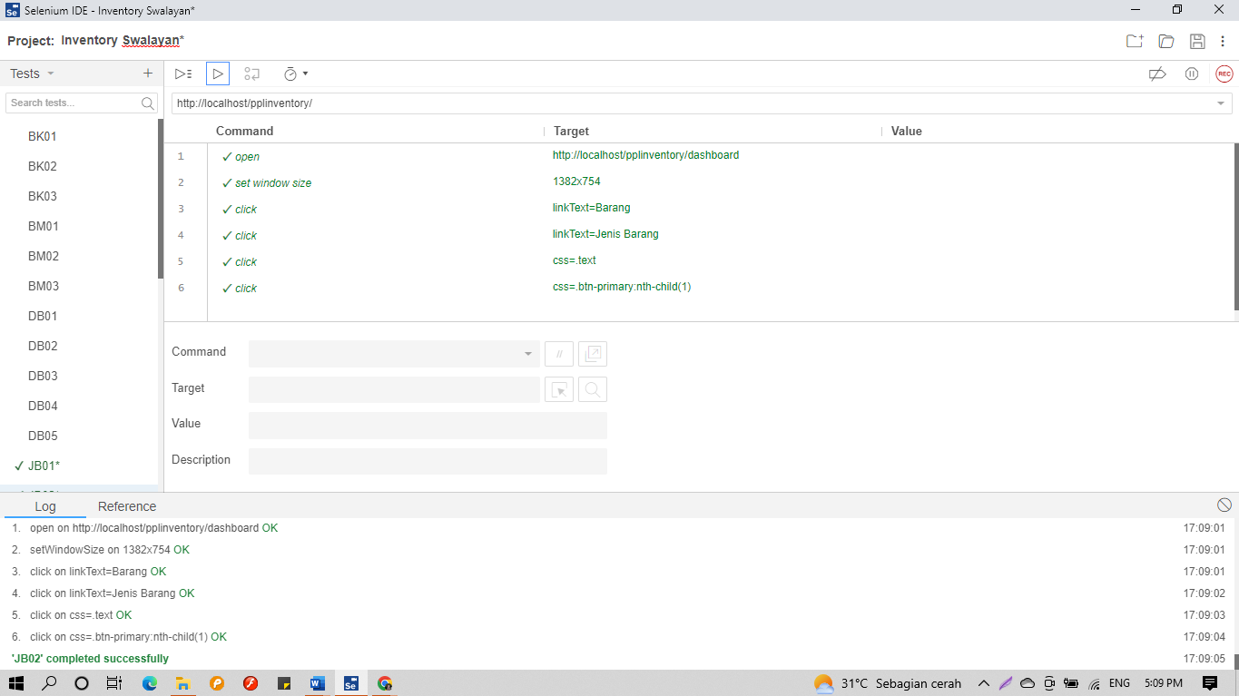

1. **JB03**

Tampilan Pengujian:

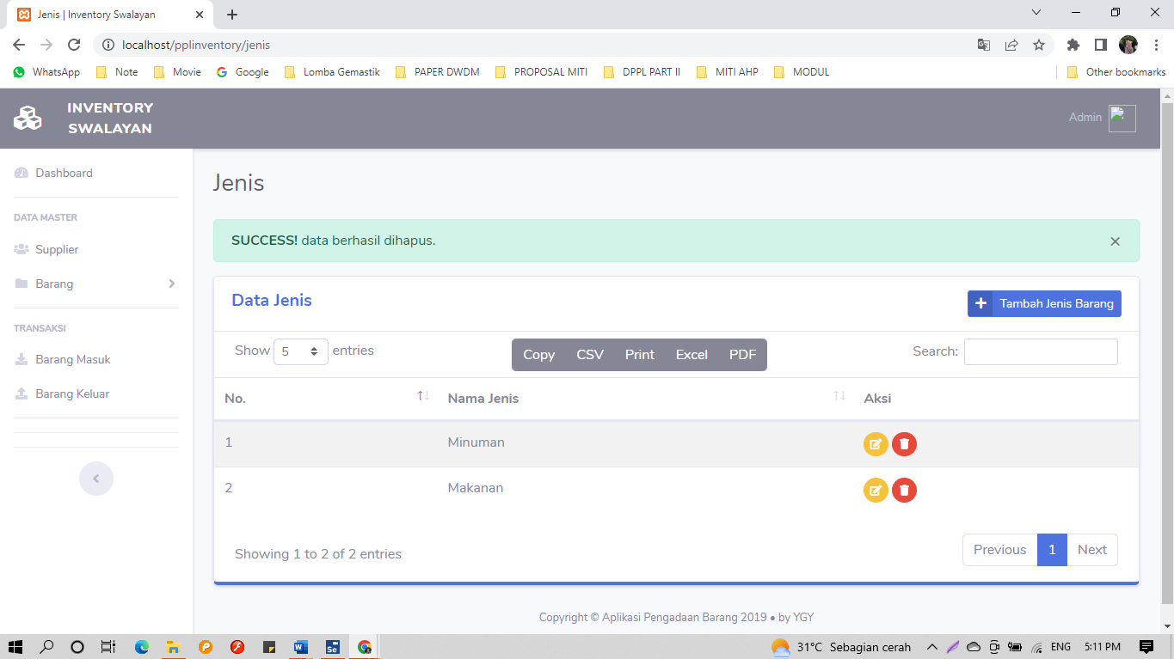

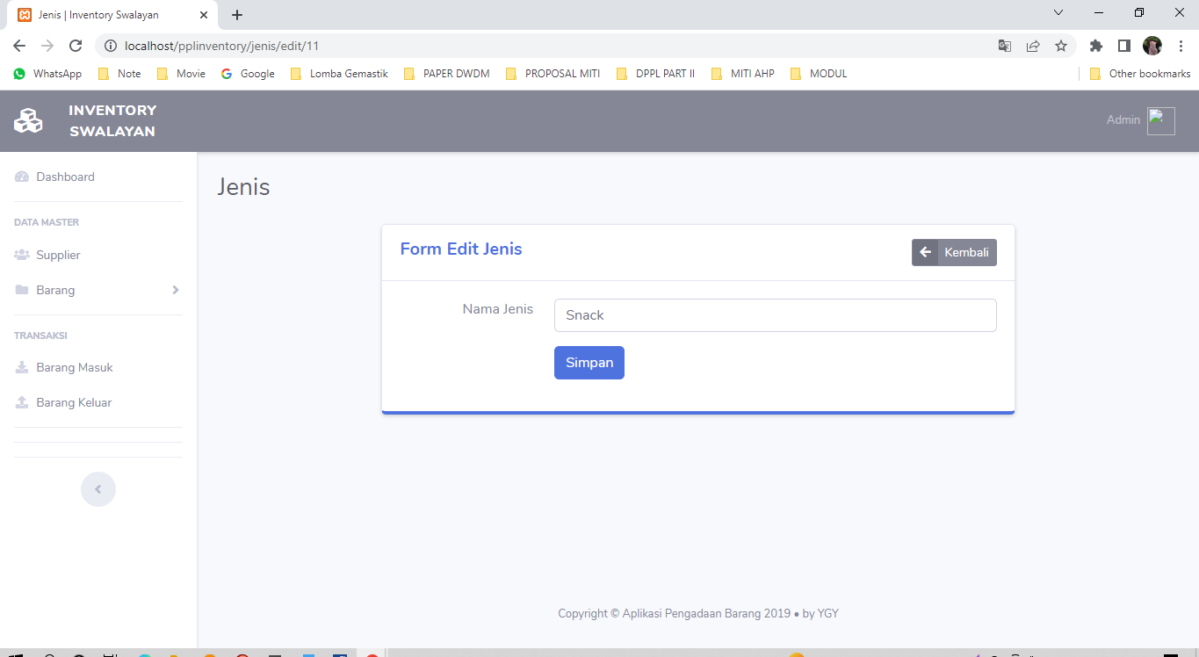

Hasil Pengujian:

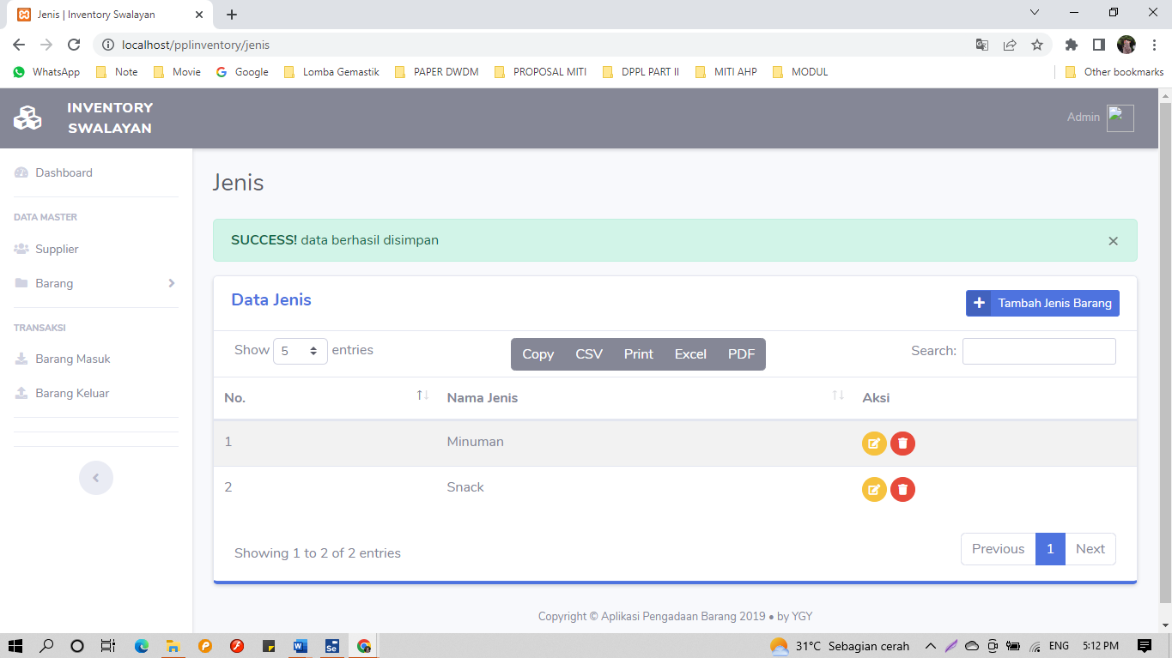

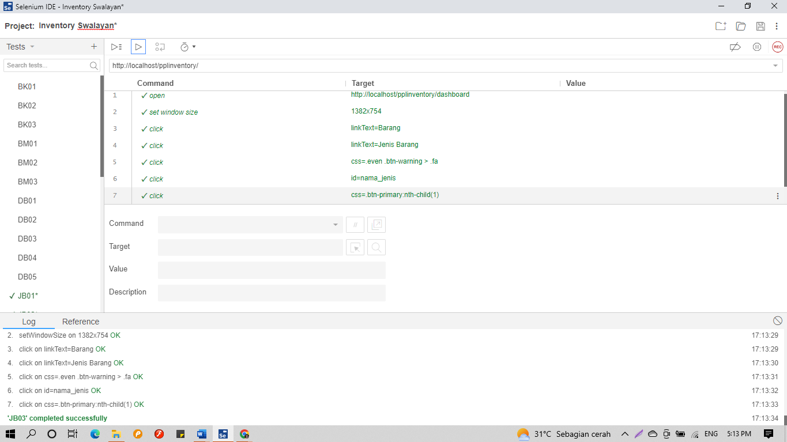

1. **JB04**

Tampilan Pengujian:

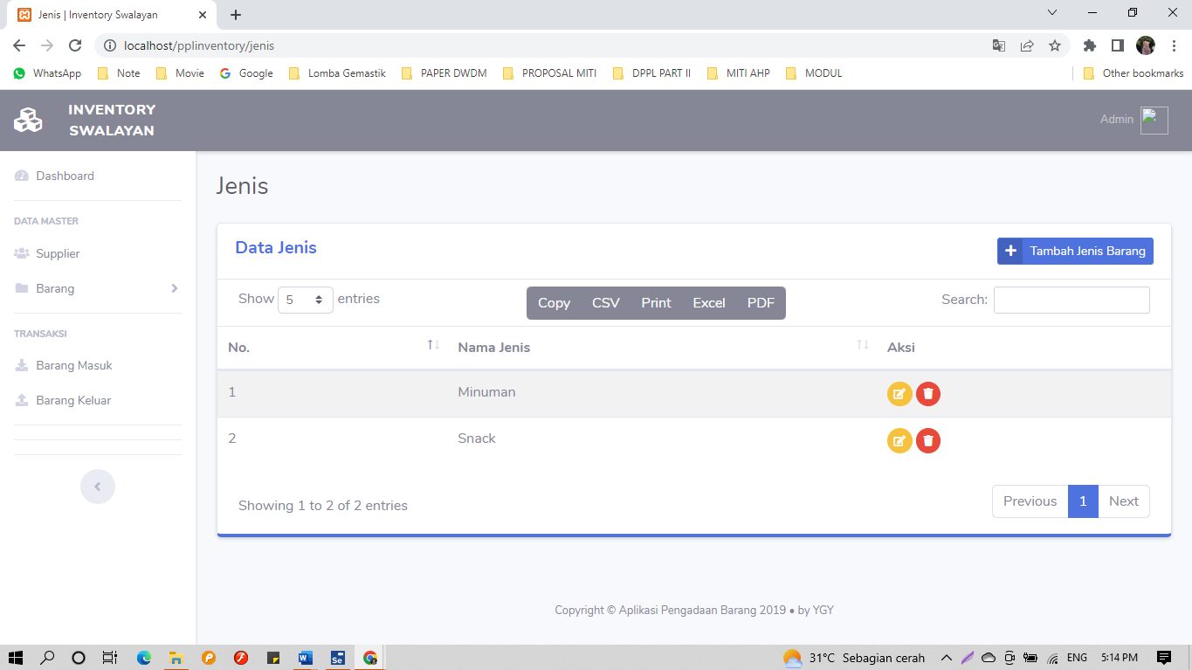

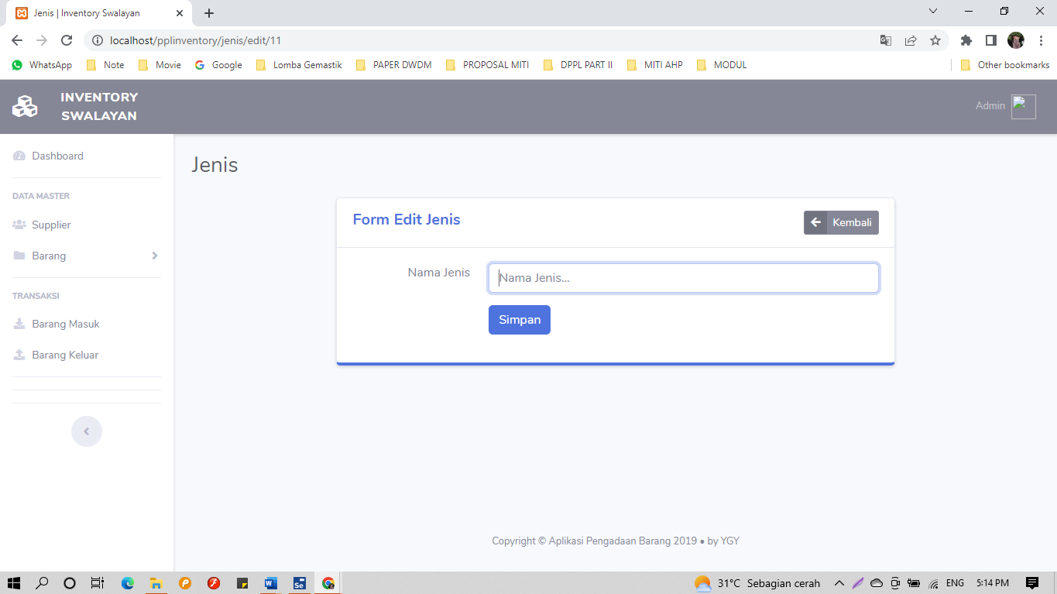

Hasil Pengujian:

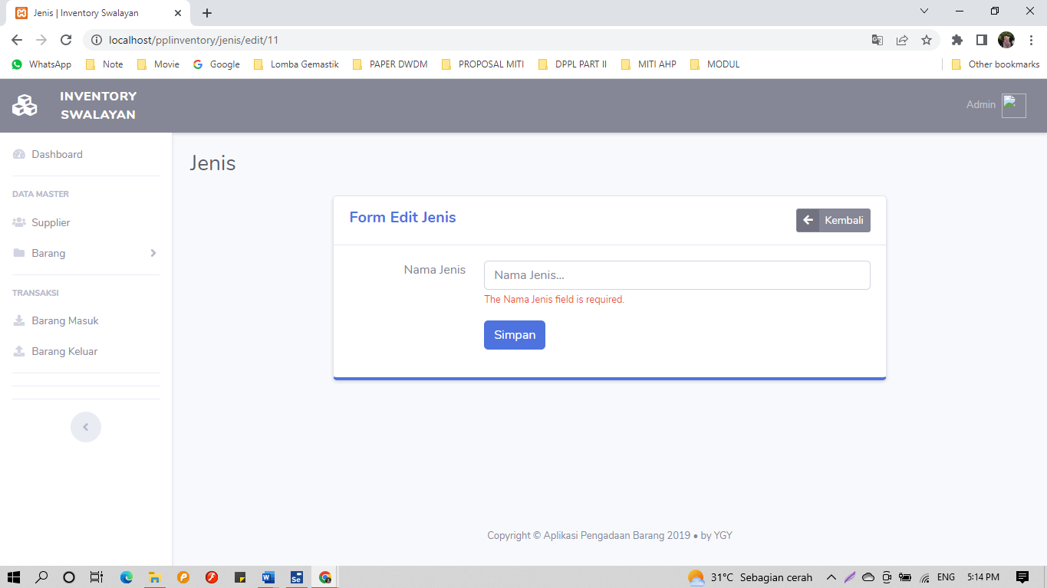

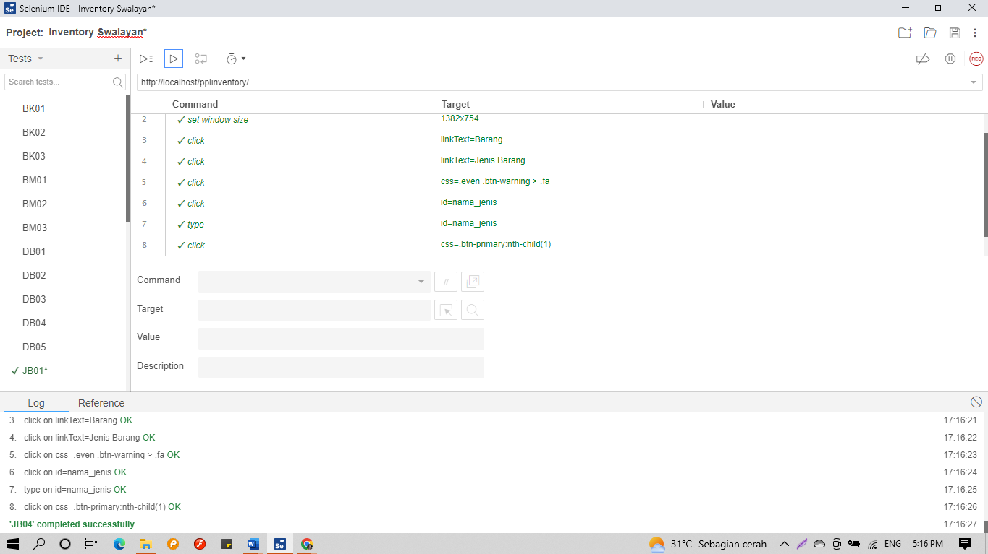

1. **JB05**

Tampilan Pengujian:

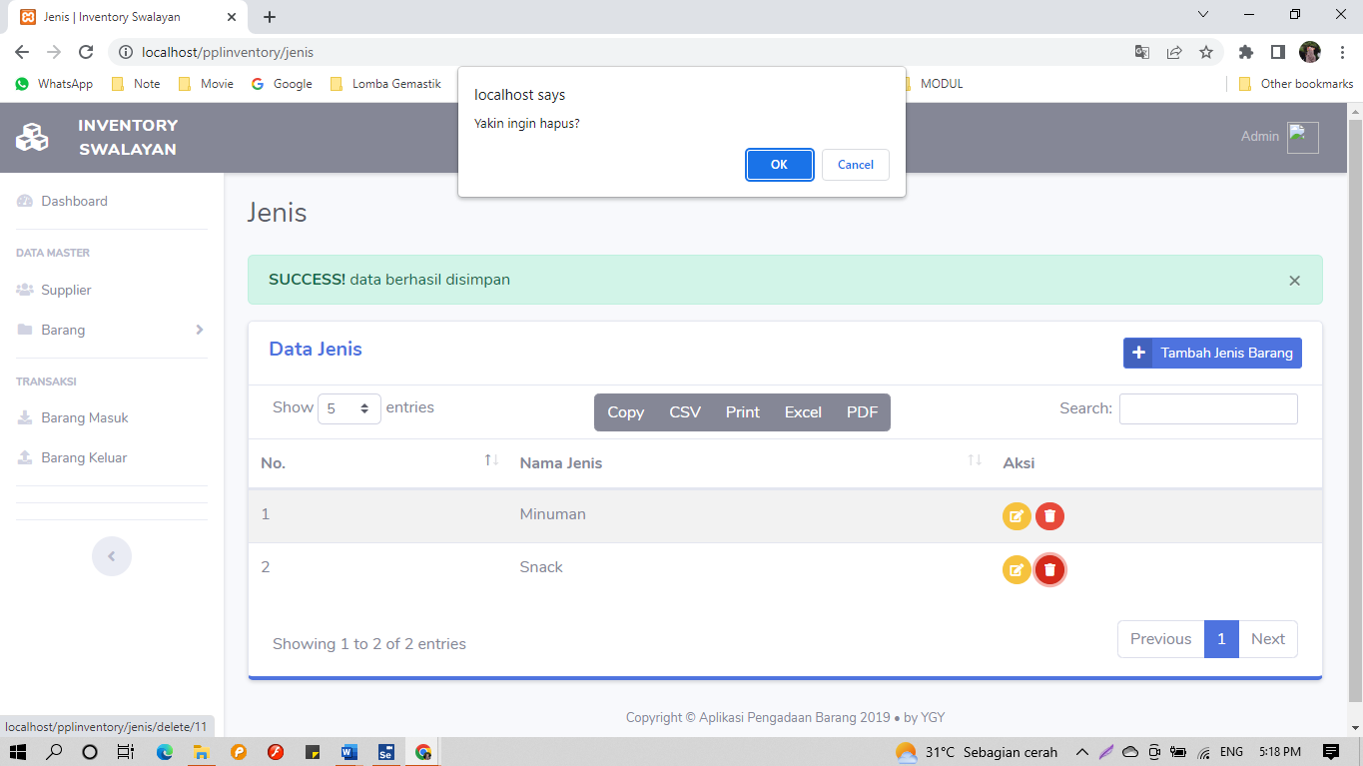

Hasil Pengujian:

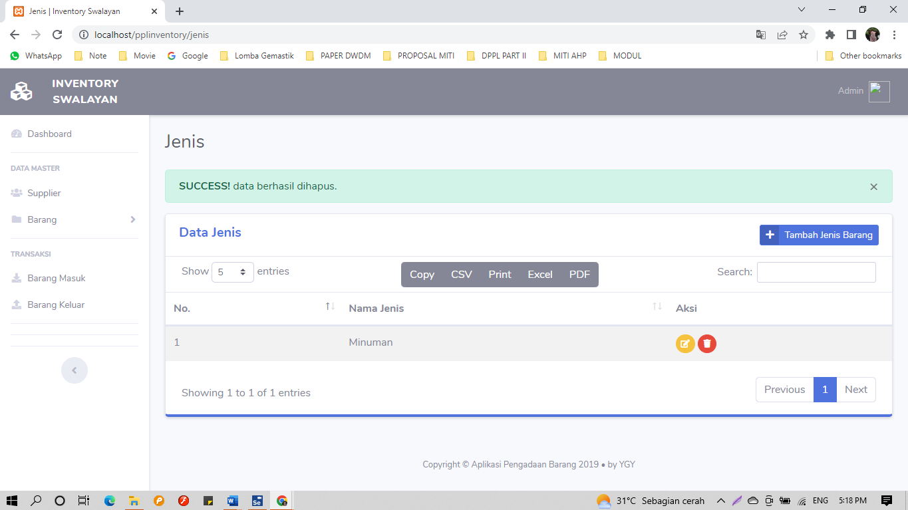

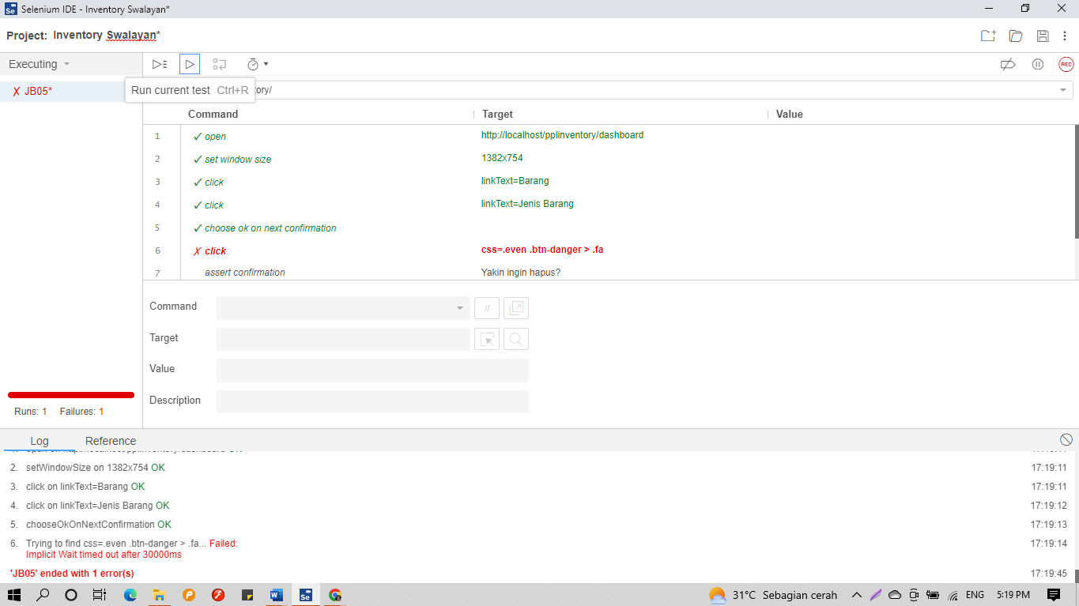

1. **DB01**

Tampilan Pengujian:

Hasil Pengujian:

1. **Tambah Data Barang (-)**

Tampilan Pengujian:

Hasil Pengujian:

1. **Edit Data Barang (+)**

Tampilan Pengujian:

Hasil Pengujian:

1. **Edit Data Barang (-)**

Tampilan Pengujian:

Hasil Pengujian:

1. **Hapus Data Barang (+)**

Tampilan Pengujian:

Hasil Pengujian:

1. **Tambah Data Barang Masuk (+)**

Tampilan Pengujian:

Hasil Pengujian:

1. **Tambah Data Barang Masuk (-)**

Tampilan Pengujian:

Hasil Pengujian:

1. **Hapus Data Barang Masuk (+)**

Tampilan Pengujian:

Hasil Pengujian:

1. **Tambah Data Barang Keluar (+)**

Tampilan Pengujian:

Hasil Pengujian:

1. **Tambah Data Barang Keluar (-)**

Tampilan Pengujian:

Hasil Pengujian:

1. **Hapus Data Barang Keluar (+)**

Tampilan Pengujian:

Hasil Pengujian:

1. **Cetak Laporan (+)**

Tampilan Pengujian:

Hasil Pengujian:

1. **Cetak Laporan (-)**

Tampilan Pengujian:

Hasil Pengujian:

1. Interpretasi Hasil Pengujian

Hasil pengujian fungsional menggunakan metode black box ini, terdapat beberapa fitur yang dapat diakses dan terdapat beberapa fitur yang belum dapat diakses dan hanya menampilkan halaman kosong. Interpretasi hasil pengujian diantaranya sebagai berikut:

1. **Login**,
2. Rekomendasi Peningkatan Kualitas TI

**BAB V – ANALISIS HASIL**

# DAFTAR PUSTAKA

Departemen Ilmu Komputer, I. P. (n.d.). Template Dokumen Perencanaan, dan Hasil Uji Perangkat Lunak. *Panduan GL03T*.

Jurusan Teknik Informatika, U. K. (n.d.). Panduan Penggunaan dan Pengisian Spesifikasi Kebutuhan Perangkat Lunak. *Panduan GL01*.

Jurusan Teknik Informatika, U. T. (n.d.). Deskripsi Perancangan Perangkat Lunak E-Learning. *Panduan DPPL-304*.

Sulistiyani , E., & Kamil, A. S. (2019). Pengukuran Kualitas SIM Akademik UNUSA Berdasarkan Persepsi Teknis, Pengguna, dan Penyedia Layanan. *Jurnal Sistem Informasi*, 1722-1737.